Методи, алгоритми та засоби цифрової обробки сигналів та зображень

І. Методичні вказівки до курсових проектів

ВСТУП

В останні роки цифрова обробка сигналів та зображень (ЦОСЗ) суттєво впливає на такі ключові технологічні галузі, як телекомунікації, цифрове телебачення і засоби інформації, біомедицина і цифровий звукозапис. Сьогодні ЦОСЗ є основою багатьох новітніх видів цифрових розробок і різних застосувань в інформаційному середовищі (наприклад. цифровий мобільний зв'язок, цифрові відеокамери, телебачення і системи звукозапису). Поряд з тим ЦОСЗ ширше впроваджується і в класичні галузі застосування (радіолокація, геофізика, опрацювання мовних сигналів, сейсмологія, системи зв'язку і передачі даних, медична і технічна діагностика, системи керування). Такому широкому застосуванню сприяли успіхи в розробці швидких алгоритмів і методів ЦОСЗ (наприклад, хвилькові перетворення), досягнення в технології конструювання інтегральних схем (архітектура нових процесорів ЦОС, програмовані логічні інтегральні схеми – ПЛІС, системи на кристалі), використання програмних пакетів (MATLAB, база програм на мові С).
Суть ЦОСЗ як області науки пролягає у розв'язку на обчислювальній машині чотирьох основних задач:
- представлення сигналів та зображень в зручній для сприйняття формі;
- виділення із сигналів та зображень корисної інформації;
- внесення в сигнали та зображення корисної інформації;
- формування сигналів та зображень із заданими параметрами.
Основні переваги ЦОСЗ полягають в: можливості реалізації складних методів та алгоритмів обробки сигналів та зображень, недоступних для аналогових пристроїв; забезпеченні високої точності обробки; гнучкості і універсальності засобів, розвиненому користувацькому інтерфейсові тощо.
Головна проблема ЦОСЗ полягає у підвищенні швидкодії при реалізації певного набору математичних операцій над сигналами та зображеннями. Цей набір, як правило, визначається проблемною орієнтацією засобів ЦОСЗ. Для розв'язання цієї задачі комплексно застосовуються два напрямки - підвищення ефективності обчислювальних алгоритмів і вдосконалення архітектури комп'ютерних засобів. При цьому виходять з детального аналізу особливостей проблемної області. Власне, незалежно від вибраного напрямку і теми, студенти повинні виконувати курсові проекти з даного курсу виходячи з головної проблеми ЦОСЗ.

2. ЗАГАЛЬНІ ПОЛОЖЕННЯ

2.1. Вибір теми курсового проекту слід проводити з врахуванням індивідуальних схильностей до певного напрямку творчої діяльності. Тематика курсових проектів охоплює основні напрямки розвитку цифрової обробки сигналів та зображень як галузі науки, а саме:
1) літературні огляди і доповіді;
2) розробку методів та процедур ЦОСЗ;
3) розробку програмованих комп'ютерних засобів ЦОСЗ;
4) розробку пристроїв ЦОСЗ на основі спеціалізованих НВІС;
5) проектування спеціалізованих НВІС ЦОСЗ.
2.2. У курсових проектах напрямку "Літературні огляди і доповіді" студент повинен вибрати тему і на основі аналізу науково-технічної літератури та періодичних видань деякої проблемної області застосування ЦОСЗ висвітлити перспективні напрямки розвитку засобів ЦОСЗ. Основна мета проекту - виявити найперспективніший напрямок розвитку ЦОСЗ в окремих проблемних областях застосування.
Курсові проекти цього напрямку вибирають студенти, які навчаються в магістратурі), що добре вміють працювати з літературними джерелами, засобами електронної комунікації, в достатній мірі володіють математичними методами і знають принципи побудови засобів ЦОСЗ, схильним до узагальнень.
При аналізі літератури потрібно надавати перевагу оглядовим матеріалам і монографіям узагальненого характеру, включаючи реферативні журнали. Аналіз літератури необхідно проводити за останні 5 років. Рекомендується аналізувати і суміжні (стосовно вибраної тематики) області науки, наприклад, теорію слуху чи зору людини.
2.3. У курсових проектах напрямку "Розробка методів та процедур ЦОСЗ" студент повинен вибрати тему і на основі поглибленого аналізу науково-технічної літератури запропонувати найефективніші для певної області застосування методи та процедури розв'язку типові задачі ЦОСЗ.
Тут особливо ціниться взаємно пов'язана оптимізація алгоритмів та архітектури комп'ютерних засобів обробки сигналів та зображень з орієнтацією на проблемні області застосування, сформовані в темах попереднього напрямку. Основна мета проекту передбачає одержання ефективної процедури ЦОСЗ.
Курсові проекти цього напрямку рекомендується вибирати студентам, що добре володіють математичними методами і теорією побудови швидких алгоритмів, знають принципи побудови засобів ЦОСЗ, а також методами математичного моделювання. При аналізі літературних джерел потрібно надавати перевагу новітнім матеріалам і монографіям з поглибленим висвітленням особливостей задачі.
2.4. У курсових проектах напрямку "Розробка програмованих комп'ютерних засобів ЦОСЗ" студент повинен зосередити увагу на питаннях програмної реалізації процедур та алгоритмів ЦОСЗ. Тут особливо ціниться вдалий вибір структури засобів і розробки програм, що реалізують методи та алгоритми ЦОС, забезпечуючи при цьому кращі від відомих характеристики швидкодії. Передбачається, що обробка сигналів ведеться на універсальних комп'ютерах і на програмованих процесорах обробки сигналів (ППОС).
Основний спосіб покращення характеристик тут полягає у взаємно пов'язаному виборі і оптимізації алгоритмів та архітектури засобів обробки сигналів в рамках проблемної області застосування. Основна мета проекту - в розробці структури засобів і окремих, найкритичніших для задачі програмних модулів, написаних на асемблері ППОС або на мові високого рівня.
Курсові проекти цього напрямку рекомендується вибирати студентам, що добре володіють математичними методами і теорією побудови швидких алгоритмів, знають принципи побудови засобів ЦОСЗ, а також методи математичного моделювання. При аналізі літературних джерел потрібно надавати перевагу новітнім матеріалам і монографіям з поглибленим висвітленням особливостей задачі.
2.5. У курсових проектах напрямку "Розробка пристроїв ЦОСЗ на основі спеціалізованих НВІС" студент повинен зосередити увагу на питаннях апаратної реалізації процедур та алгоритмів ЦОСЗ. Тут особливо ціниться вдалий вибір структури засобів і отримання нових схемних рішень, котрі забезпечують покращення характеристик у порівнянні з відомими аналогічними за призначенням засобами.
Основний спосіб покращення характеристик тут полягає у взаємно пов'язаному виборі і оптимізації алгоритмів та схемних рішень пристроїв ЦОСЗ. Основна мета проекту полягає в розробці функціональної і принципової схеми пристрою. Моделювання на ПЕОМ використовується на етапах модернізації алгоритмів і перевірки правильності отриманих схемних рішень.
Курсові проекти цього напрямку рекомендується вибирати студентам, що добре підготовлені в теорії проектування комп'ютерів і володіють методами побудови швидких алгоритмів, а також методами моделювання дискретних систем. При аналізі літературних джерел доцільно орієнтуватися на матеріали, в котрих розглядаються теоретичні основи побудови швидких алгоритмів і схемні рішення.
2.6. У курсових проектах напрямку "Проектування спеціалізованих НВІС ЦОСЗ" студент повинен зосередити увагу на питаннях апаратної реалізації базових операцій ЦОСЗ. Алгоритмічний аспект цього напрямку в основному проявляється при дослідженні способів ефективної реалізації арифметичних та математичних операцій.
Основний спосіб покращення характеристик тут полягає у взаємно пов'язаному виборі і оптимізації алгоритмів та схемних рішень. Основна мета проекту полягає в розробці функціональної і принципової схеми пристрою на основі бібліотеки функціональних елементів НВІС. Моделювання на універсальному комп'ютері використовується на етапах модернізації алгоритмів, розробки принципових схем і перевірки правильності отриманих рішень на рівні логічних елементів.
Курсові проекти цього напрямку рекомендується вибирати студентам, що добре підготовлені в теорії та практиці проектування комп'ютерів, досконало володіють методами моделювання та проектування обчислювальних пристроїв. При аналізі літературних джерел доцільно надавати перевагу матеріалам, в котрих основна увага приділена розробці спеціалізованих комп'ютерних засобів реального часу, опису схемних рішень, зокрема, патентам і авторським свідоцтвам.

3. ТЕМИ КУРСОВИХ ПРОЕКТІВ

У відповідності до вибраного напрямку пропонується наступний перелік тем курсових проектів, більш конкретизовані завдання з яких уточняються викладачем на основі попередньої співбесіди з студентом:
3.1. Літературні огляди і доповіді:
1) Обробка звукових та мовних сигналів.
2) Обробка зображень.
3) Технічна діагностика.
4) Медична діагностика.
5) Криптологія.
6) Зв'язок, системи мультимедіа.
7) Робототехніка, системи штучного інтелекту.
3.2. Розробка методів та процедур ЦОСЗ:
1) Згортка і фільтрація сигналів.
2) Згортка і фільтрація зображень.
3) Узагальнена фільтрація, гомоморфна обробка сигналів.
4) Узагальнена фільтрація, гомоморфна обробка зображень.
5) Інтерполяція та кодування сигналів.
6) Інтерполяція та кодування сигналів.
7) Спектрально-кореляційний аналіз сигналів.
8) Спектрально-кореляційний аналіз зображень.
9) Статистичний аналіз сигналів та зображень.
3.3. Розробка програмованих комп'ютерних засобів ЦОСЗ:
1) Кодування мовних сигналів.
2) Обробка мовних сигналів.
3) Обробка звукових сигналів.
4) Технічна діагностика (в окремих галузях техніки).
5) Медична діагностика (в окремих галузях медицини).
6) Системи мультимедіа.
7) Обробки зображень (з проблемною орієнтацією).
8) Системи зв'язку.
9) Системи виявлення (радіолокація, гідроакустика тощо).
3.4. Розробка пристроїв ЦОСЗ на основі спеціалізованих НВІС:
1) Попереднє зважування сигналів.
2) Фільтрація та кореляційний аналіз сигналів в часовій області.
3) Фільтрація та кореляційний аналіз сигналів в частотній області.
4) Обчислення швидкого перетворення Фур'є.
5) Обчислення двовимірного швидкого перетворення Фур'є.
6) Обчислення швидкого перетворення Хартлі.
7) Обчислення двовимірного швидкого перетворення Хартлі.
8) Обчислення швидкого перетворення Фур'є.
9) Обчислення швидкого косинусного перетворення.
10) Обчислення двовимірного швидкого косинусного перетворення.
11) Виконання арифметичних і математичних операцій над великими числами.
12) Сортування масивів даних.
3.5. Проектування спеціалізованих НВІС ЦОСЗ:
1) Формування адрес.
2) Виконання базових операцій алгоритмів швидкого перетворення Фур'є.
3) Виконання базових операцій алгоритмів косинусного перетворення.
4) Виконання малоточкових перетворень Фур'є.
5) Виконання малоточкових перетворень Хартлі.
6) Виконання малоточкових косинусних перетворень.
7) Обчислення математичних функцій.
8) Статистичне кодування.
9) Виконання арифметичних операцій в модулярній арифметиці.
10) Побітові операцій над великими числами.
11) Медіанна фільтрація масивів.
12) Сортування і екстремальна фільтрація масивів даних.

4. ЗМІСТ ПОЯСНЮВАЛЬНОЇ ЗАПИСКИ

У пояснювальній записці студент повинен викласти основну суть виконаної проекту. Рекомендований загальний обсяг проекту - 25-30 с. Матеріал повинен рівномірно розміщуватися в основних розділах. Слід уникати довгих вступів, необгрунтованих висновків, детальних роз'яснень і відхилень від вибраної теми. Бажаний стиль викладу матеріалу записки - лаконічний і одночасно обгрунтований.
У відповідності до напрямку курсової проекту в ній висвітлюються такі питання:
4.1. Літературний огляд і доповіді:
1) коротко описати задачу і мету дослідження;
2) розглянути математичні основи розв'язку задачі, провести аналіз існуючих шляхів розв'язку;
3) на основі теоретичного аналізу вибрати найдоцільніші методи і алгоритми розв'язку задачі;
4) обгрунтувати вибір алгоритмів за допомогою моделювання на універсальному комп'ютері;
5) дослідити їх характеристики точності і швидкодії;
6) запропонувати тип засобів ЦОСЗ, що найкраще відповідають умовам задачі;
7) намітити перспективні шляхи підвищення ефективності реалізації задачі;
8) висновки;
9) перелік літературних джерел.
4.2. Розробка методів та процедур ЦОСЗ:
1) коротко описати задачу і мету дослідження;
2) розглянути математичні основи розв'язку задачі, провести аналіз існуючих шляхів розв'язку;
3) на основі теоретичного аналізу вибрати найдоцільніші методи і алгоритми розв'язку задачі;
4) обгрунтувати вибір алгоритмів за допомогою моделювання на універсальному комп'ютері;
5) дослідити їх характеристики точності і швидкодії;
6) запропонувати тип засобів ЦОСЗ, що найкраще відповідають умовам задачі;
7) намітити перспективні шляхи підвищення ефективності реалізації задачі;
8) висновки.
4.3. Розробка програмованих комп'ютерних засобів ЦОСЗ:
1) суть поставленої задачі;
2) аналіз математичного і алгоритмічного забезпечення;
3) формування основних вимог до технічних засобів, насамперед, за швидкодією і розрядною сіткою;
4) розробка структурної та функціональної схеми апаратних засобів ЦОСЗ;
5) розробка (комплексування) програмних засобів ЦОСЗ;
6) моделювання проекту засобу ЦОСЗ, виявлення критичних за швидкодією алгоритмів;
7) оптимізація коду програм, проведення підтверджуючих модельних розрахунків;
8) висновки.
4.4. Розробка пристроїв ЦОСЗ на основі спеціалізованих НВІС:
1) суть поставленої задачі;
2) аналіз відомих методів, алгоритмів і схемних рішень;
3) аналіз та оптимізація алгоритму;
4) проробка основних напрямків реалізації та аналіз елементної бази;
5) розробка структури пристрою;
6) розробка функціональної та принципової схеми пристрою;
6) перевірка правильності вибраних рішень шляхом моделювання проекту пристрою;
8) висновки.
4.5. Проектування спеціалізованих НВІС ЦОСЗ:
1) суть поставленої задачі;
2) аналіз схемних рішень і алгоритмів обчислення;
3) вибір основних напрямків вдосконалення;
4) оптимізація алгоритму у відповідності з можливостями перспективних технологій проектування НВІС;
5) розробка функціональної схеми НВІС;
6) перевірка правильності вибраних рішень шляхом моделювання проекту пристрою на мові високого рівня;
7) розробка принципової схеми НВІС, моделювання її проекту на рівні логічних елементів;
8) оцінка досягнутих параметрів;
9) висновки.

ЛІТЕРАТУРА
Айфичер, Эммануил С., Джервис, Барри У. Цифровая обработка сигналов: практический поход, 2-е изд.: Пер. с англ. – М.: Издательский дом “Вильямс”, 2004. – 992с.
Бабак В.П., Хандецький А.І., Шрюфер Е. Обробка сигналів: підручник для вузів., К., Либідь, 1996.- 390с.
Цифровая обработка сигналов/ А.Б.Сергиенко – СПб.:Питер, 2002.
Бондарев В.Н., Трестер Г., Чернега В.С. Цифровая обработка сигналов: методы и средства. - Харьков: Конус, 2001 (підручник для вузів).
Куприянов М. С., Матюшкин Б. Д. Цифровая обработка сигналов: процессоры, алгоритмы, средства проектирования. – Спб. : Политехника, 1998.
Винцюк Т.К.Анализ, распознавание и интерпретация речевых сигналов.-К.,Наукова думка,1987.-264с.
Рабинер Л., Гоулд Б. Теория и применение цифровой обработки сигналов /Пер. с англ. А.Л.Зайцева, Э.Г.Назаренко, Н.Н.Тетекина; Под ред. Ю.Н.Александрова. - М.:Мир, 1978. - 848 с.
Сверхбольшие интегральные схемы и современная обработка сигналов: Пер. с англ.- М.: Радио и связь, 1989.- 472с.
Яцимірський М. М. Швидкі алгоритми ортогональних тригонометричних перетворень. - Львів: Академічний Експрес, 1997. - 219 с.
Стешенко В.Б. ПЛИС фирмы Altera: проектирование устройств обработки сигналов. – М.:ДОДЭКА, 2000. – 128 с.
11. Дьяконов В.П. Вейвлеты. От теории к практике. – М.:СОЛОН—Р, - 2002.448 с.
12. Брейсуэлл Р.Н. Преобразование Хартли: Пер с англ. - М.:Мир, 1990. - 175 с.
13. Блейхут Р. Быстрые алгоритмы цифровой обработки сигналов.- М.:Мир, 1989. - 448с.
14. Быстрые алгоритмы в цифровой обработке изображений/ Т.С.Хуанг, Дж.-О. Эклунд, Г.Дж.Нуссбаумер и др.; Под ред. Т.С.Хуанга: Пер. с англ.- М.:Радио и связь, 1984. - 224с.
15. Залманзон Л.А. Преобразование Фурье, Уолша, Хаара и их применение в управлении, связи и других областях.- М.: Наука. Гл. ред. физ.-мат. лит., 1989.- 496с.
16. Мельник А.А. Проектирование поточного процессора БПФ на специализированных БИС.- Львов, 1990.- 43с.
17. Справочник по устройствам цифровой обработки информации/ Н.А.Виноградов, В.Н.Яковлев, В.В.Воскресенский и др.- К:Техника, 1988.- 455с.
18. Цифровой процессор обработки сигналов TMS32010 и его применение/Под ред. А.А.Ланнэ.-Л.:ВАС,1990.-296с.

УВАГА!!!!
1. Дані напрямки вибираються студентом і погоджуються з викладачем тільки після попереднього опрацювання теми. Необхідно, щоб вибрана тема співпадала з напрямком дослідницької роботи студента або темою його магістерської роботи чи дипломного проекту.
2. У випадку роботи студента над магістерською роботою чи дипломним проектом тема яких відноситься до засобів обробки сигналів і зображень, але не міститься у вищененаведеному переліку, можлива зміна, за пропозицією студента, теми курсового проекту.
3. Оскільки продуктом роботи студента є КУРСОВИЙ ПРОЕКТ (а не курсова робота) до складу пояснювальної записки (крім напрямку «Літературні доповіді») повинна входити графічна частина (лист формату А1), виконана згідно з вимогами нормативних документів.
4. У випадку неможливості чи небажання студента вибрати і запропонувати самостійно тему, викладачем видається завдання, вимоги, варіанти, приклади реалізації і теоретичний матеріал до яких наведений нижче.
5. Застереження для „творчих” студентів у випадку виконання ними курсового проекту за п.4:
Завдання до кожного з варіантів щороку змінюються, шукати готовий курсовий проект за минулі роки марна і невдячна справа.

ІІ. Варіанти завдань
Завдання до курсового проекту.
«Розробити процесор ДКП (дискретне косинусне перетворення), згідно з завданням, що наведене в Таблиці»

Варіант № | Розмірність, N | Час обробки, мс | Розрядність вхідних даних, біт | Такт поступлення вхідних даних, нс | Тип процесора | Виконавець
1 | 32 | 1,0 | 8 | 10 | ADSP-21msp50
2 | 64 | 1,1 | 12 | 20 | ADSP-2181
3 | 128 | 1,2 | 16 | 30 | ADSP-2183
4 | 256 | 1,3 | 8 | 40 | ADSP-2184
5 | 512 | 1,0 | 12 | 50 | ADSP-2185
6 | 1024 | 1,1 | 16 | 60 | ADSP-2186
7 | 2048 | 1,2 | 8 | 70 | ADSP-2187
8 | 4096 | 1,3 | 12 | 80 | ADSP-21990
9 | 8192 | 2,4 | 16 | 90 | ADSP-21991
10 | 64 | 1,7 | 8 | 100 | ADSP-2191
11 | 128 | 1,1 | 12 | 10 | ADSP-21161
12 | 256 | 1,2 | 16 | 20 | ADSP-2189
13 | 512 | 1,3 | 8 | 30 | ADSP-2188
14 | 1024 | 1,0 | 12 | 40 | ADSP-21992
15 | 2048 | 1,1 | 16 | 50 | ADSP-21160
16 | 4096 | 1,2 | 8 | 60 | ADSP-BF531
17 | 8192 | 1,3 | 32 | 70 | ADSP-BF532
18 | 64 | 2,4 | 32 | 80 | ADSP-BF533
19 | 128 | 0,8 | 32 | 90 | ADSP-2189
20 | 256 | 0,8 | 32 | 100 | ADSP-2188
21 | 512 | 0,8 | 32 | 5 | ADSP-21992
22 | 1024 | 0,5 | 32 | 10 | ADSP-21065
23 | 2048 | 0,4 | 32 | 20 | ADSP-21060
24 | 4096 | 0,3 | 32 | 30 | ADSP-21061
25 | 8192 | 0,2 | 32 | 40 | ADSP-21062
26 | 16384 | 0,3 | 32 | 50 | ADSP-2101
27 | 16384 | 0,3 | 32 | 60 | ADSP-TS201S
28 | 32768 | 0,4 | 32 | 70 | ADSP-BF535
29 | 32768 | 0,2 | 32 | 80 | ADSP-TS201S
30 | 64 | 0,1 | 32 | 90 | ADSP-TS201S

Завдання до курсового проекту.
«Розробити процесор ШПФ, згідно з завданням, що наведене в Таблиці»
Варіант № | Розмірність, N | Основа | Тип прорідження  (T – часове,  F- частотне) | Вагова функція | Час обробки, мс | Розрядність вхідних даних, біт  (Re +Im) | Такт поступлення вхідних даних, нс | Тип зовнішнього інтерфейсу | Тип зовнішнього пристрою | Тип процесора | Виконавець
1 | 32 | 2 | T | Рімана | 0,4 | 20 (10+10) |  | CAN |  | ADSP-2101
2 | 64 | 2 | F | Валле-Пусена | 0,8 | 12 (6+6) |  | SPORT |  | ADSP-2111
3 | 128 | 2 | T | Тюкі | 1,0 | 16 (8+8) |  | HOST |  | ADSP-2181
4 | 256 | 2 | F | Бомана | 2,5 | 8 (4+4) |  | PCI |  | ADSP-2184
5 | 512 | 2 | T | Пуасона | 5,0 | 24 (12+12) |  | USB |  | ADSP-2183
6 | 1024 | 2 | F | Хеннінга-Пуасона | 10,0 | 16(8+8) |  | Зовнішня пам'ять |  | ADSP-2185
7 | 2048 | 2 | T | Коші | 22,0 | 18 (9+9) |  | DMA |  | ADSP-2186
8 | 4096 | 2 | F | Трикутне | 13,4 | 12 (6+6) |  | Link-port |  | ADSP-21060
9 | 8192 | 2 | T | Ханна (косинус квадрат) | 26,0 | 16 (8+8) | 10 |  |  | ADSP-21065
10 | 16384 | 2 | F | Хеммінга | 7,0 | 20 (10+10) | 20 |  |  | ADSP-BF535
11 | 32 | 2 | F | Блекмана | 0,4 | 24 (12+12) | 120 |  | ЦАП (12р, fд=20МГц) | ADSP-2189
12 | 64 | 2 | T | Cosª | 0,8 | 16 (8+8) | 130 |  | ЦАП (12р, fд=20МГц) | ADSP-2191
13 | 128 | 2 | F | Гауса | 1,0 | 12 (6+6) | 30 |  |  | ADSP-21990
14 | 256 | 2 | T | Рісса | 1,5 | 16 (8+8) | 40 |  |  | ADSP-21991
15 | 512 | 2 | F | Рімана | 0,8 | 20 (10+10) |  | CAN |  | ADSP-21992
16 | 1024 | 2 | T | Валле-Пусена | 1,0 | 24 (12+12) |  | SPORT |  | ADSP-21160
17 | 2048 | 2 | F | Тюкі | 2,2 | 16 (8+8) |  | HOST |  | ADSP-2191
18 | 4096 | 2 | T | Бомана | 2,4 | 8 (4+4) |  | PCI |  | ADSP-21060
19 | 8192 | 2 | F | Пуасона | 2,8 | 12 (6+6) |  | USB |  | ADSP-BF533
20 | 16384 | 2 | T | Хеннінга-Пуасона | 5,0 | 16 (8+8) |  | Зовнішня пам'ять |  | ADSP- BF532
21 | 32 | 2 | T | Коші | 1,0 | 20 (10+10) |  | DMA |  | ADSP-21065
22 | 64 | 2 | F | Трикутне | 0,25 | 24 (12+12) |  | Link-port |  | ADSP-21062
23 | 128 | 2 | T | Ханна (косинус квадрат) | 0,8 | 32 (16+16) | 90 |  | ЦАП (12р, f=20МГц) | ADSP-BF532
24 | 256 | 2 | F | Хеммінга | 0,1 | 8 (4+4) | 100 |  | ЦАП (12р, f=20МГц) | ADSP-BF533
25 | 512 | 2 | T | Блекмана | 0,4 | 12 (6+6) | 110 |  | ЦАП (12р, f=20МГц) | ADSP-BF535
26 | 1024 | 2 | F | Гауса | 2,4 | 16 (8+8) |  | CAN |  | ADSP-TS101S
27 | 2048 | 2 | T | Cosª | 1,8 | 20 (10+10) |  | SPORT |  | ADSP-TS201S
28 | 4096 | 2 | F | Рісса | 12,0 | 24 (12+12) |  | HOST |  | ADSP-2192
29 | 8192 | 2 | T | Рімана | 40,7 | 16 (8+8) |  | PCI |  | ADSP-2161
30 | 16384 | 2 | F | Валле-Пусена | 100,0 | 12 (6+6) |  | USB |  | ADSP-2196
31 | 32 | 2 | F | Тюкі | 1,0 | 16 (8+8) |  | Зовнішня пам'ять |  | ADSP-21msp50
32 | 64 | 2 | T | Бомана | 1,5 | 20 (10+10) |  | DMA |  | ADSP-2181
33 | 128 | 2 | F | Пуасона | 1,8 | 24 (12+12) |  | Link-port |  | ADSP-21061
34 | 256 | 2 | T | Хеннінга-Пуасона | 2,0 | 32 (16+16) | 50 |  |  | ADSP-2184
35 | 512 | 2 | F | Коші | 1,0 | 8 (4+4) | 60 |  |  | ADSP-2185
36 | 1024 | 2 | T | Трикутне | 2,5 | 12 (6+6) |  | CAN | ЦАП (12р, f=20МГц) | ADSP-2186
37 | 2048 | 2 | F | Ханна (косинус квадрат) | 10,8 | 16 (8+8) |  | SPORT | АЦП (fд=20МГц) | ADSP-2187
38 | 4096 | 2 | T | Хеммінга | 1,0 | 20 (10+10) |  | HOST | ЦАП (12р, f=20МГц) | ADSP-2195
39 | 8192 | 2 | F | Блекмана | 10,0 | 24 (12+12) |  | PCI | АЦП (fд=20МГц) | ADSP-2189
40 | 16384 | 2 | T | Гауса | 12,0 | 32 (16+16) |  | USB | ЦАП (12р, f=20МГц) | ADSP-21061
41 | 32 | 2 | T | Cosª | 2,8 | 18 (9+9) | 70 |  |  | ADSP-21990
42 | 64 | 2 | F | Рісса | 3,0 | 12 (6+6) | 80 |  |  | ADSP-21991
43 | 128 | 2 | T | Рімана | 1,0 | 16 (8+8) | 80 |  | ЦАП (12р, f=10МГц) | ADSP-21992
44 | 256 | 2 | F | Валле-Пусена | 1,5 | 20 (10+10) | 70 |  | ЦАП (12р, f=10МГц) | ADSP-21160
45 | 512 | 2 | T | Тюкі | 1,8 | 24 (12+12) | 60 |  | ЦАП (12р, f=10МГц) | ADSP-21161
46 | 1024 | 2 | F | Бомана | 3,0 | 32 (16+16) | 50 |  | ЦАП (12р, f=10МГц) | ADSP-21060
47 | 2048 | 2 | T | Пуасона | 8,0 | 18 (9+9) |  | DMA | ЦАП (12р, f=10МГц) | ADSP-21061
48 | 4096 | 2 | F | Хеннінга-Пуасона | 2,4 | 12 (6+6) |  | CAN |  | ADSP- TS101S
49 | 8192 | 2 | T | Коші | 5,0 | 16 (8+8) |  | SPORT |  | ADSP- TS201S
50 | 16384 | 2 | F | Трикутне | 8,0 | 20 (10+10) |  | HOST |  | ADSP-2196
51 | 32 | 2 | F | Ханна (косинус квадрат) | 0,4 | 24 (12+12) |  | PCI |  | ADSP-2161
52 | 64 | 2 | T | Хеммінга | 0,8 | 16 (8+8) |  | USB |  | ADSP-2162
53 | 128 | 2 | F | Блекмана | 1,0 | 12 (6+6) |  | Зовнішня пам'ять |  | ADSP-2163
54 | 256 | 2 | T | Гауса | 1,5 | 16 (8+8) |  | DMA |  | ADSP-2164
55 | 512 | 2 | F | Cosª | 0,8 | 20 (10+10) |  | Link-port |  | ADSP-TS101S
56 | 1024 | 2 | T | Рісса | 2,0 | 24 (12+12) | 90 |  |  | ADSP-TS101S
57 | 2048 | 2 | F | Cosª | 2,4 | 16 (8+8) | 100 |  |  | TMS320С17
58 | 4096 | 2 | T | Рісса | 4,0 | 8 (4+4) |  | CAN | АЦП (fд=20МГц) | ADSP-2195
59 | 8192 | 2 | F | Рімана | 7,0 | 12 (6+6) | 40 |  | ЦАП (16р, f=10МГц) | ADSP-2196
60 | 16384 | 2 | T | Валле-Пусена | 20,0 | 16 (8+8) | 30 |  | ЦАП (16р, f=10МГц) | ADSP-21161
61 | 32 | 2 | T | Тюкі | 1,5 | 16 (8+8) | 110 |  |  | ADSP-2165
62 | 64 | 2 | F | Бомана | 1,8 | 24 (12+12) | 120 |  |  | ADSP-2166
63 | 128 | 2 | T | Пуасона | 2,0 | 16 (8+8) | 130 |  |  | ADSP-2171
64 | 256 | 2 | F | Хеннінга-Пуасона | 2,2 | 8 (4+4) |  | SPORT | ЦАП (16р, f=10МГц) | ADSP-2173
65 | 512 | 2 | T | Коші | 1,4 | 12 (6+6) |  | HOST | АЦП (fд=20МГц) | ADSP-2171
66 | 1024 | 2 | F | Трикутне | 10,0 | 16 (8+8) |  | PCI | ЦАП (16р, f=10МГц) | ADSP-2111
67 | 2048 | 2 | T | Ханна (косинус квадрат) | 25,0 | 20 (10+10) |  | USB | АЦП (fд=20МГц) | ADSP-21msp58
68 | 4096 | 2 | F | Хеммінга | 3,4 | 24 (12+12) |  | Зовнішня пам'ять | ЦАП (16р, f=10МГц) | ADSP-2192
69 | 8192 | 2 | T | Блекмана | 25,0 | 32 (16+16) | 20 |  | ЦАП (16р, f=10МГц) | ADSP-21160
70 | 16384 | 2 | F | Гауса | 15,0 | 12 (6+6) | 10 |  | ЦАП (16р, f=10МГц) | ADSP-2195
71 | 32 | 2 | F | Cosª | 0,5 | 16 (8+8) | 140 |  |  | ADSP-2101
72 | 64 | 2 | T | Рісса | 1,8 | 20 (10+10) | 150 |  |  | ADSP-2111
73 | 128 | 2 | F | Рімана | 2,0 | 24 (12+12) |  | CAN |  | ADSP-21msp50
74 | 256 | 2 | T | Валле-Пусена | 1,0 | 16 (8+8) |  | SPORT |  | ADSP-2181
75 | 512 | 2 | F | Тюкі | 1,2 | 8 (4+4) |  | HOST |  | ADSP-2172
76 | 1024 | 2 | T | Бомана | 2,4 | 12 (6+6) |  | PCI |  | ADSP-2184
77 | 2048 | 2 | F | Пуасона | 3,3 | 16 (8+8) |  | USB |  | ADSP-2185
78 | 4096 | 2 | T | Хеннінга-Пуасона | 7,0 | 20 (10+10) |  | Зовнішня пам'ять |  | ADSP-2186
79 | 8192 | 2 | F | Рісса | 13,0 | 24 (12+12) |  | DMA |  | ADSP-2187
80 | 16384 | 2 | T | Рімана | 10,0 | 32 (16+16) |  | Link-port |  | ADSP-TS201S
81 | 32 | 2 | T | Валле-Пусена | 1,8 | 8 (4+4) | 150 |  | ЦАП (8р, f=50МГц) | ADSP-2189
82 | 64 | 4 | F | Тюкі | 2,0 | 12 (6+6) | 160 |  | ЦАП (8р, f=50МГц) | ADSP-2191
83 | 128 | 2 | T | Бомана | 2,2 | 16 (8+8) | 170 |  | ЦАП (8р, f=50МГц) | ADSP-21990
84 | 256 | 4 | F | Пуасона | 0,4 | 20 (10+10) |  | PCI | ЦАП (8р, f=50МГц) | ADSP-21991
85 | 512 | 2 | T | Хеннінга-Пуасона | 0,8 | 24 (12+12) |  | USB | ЦАП (8р, f=50МГц) | ADSP-21992
86 | 1024 | 4 | F | Хеннінга-Пуасона | 3,0 | 16 (8+8) |  | Зовнішня пам'ять | ЦАП (8р, f=50МГц) | ADSP-21160
87 | 2048 | 2 | T | Коші | 1,4 | 8 (4+4) |  | DMA | ЦАП (12р, fд=20МГц) | ADSP-BF531
88 | 4096 | 4 | F | Трикутне | 2,0 | 12 (6+6) |  | Link-port | ЦАП (8р, f=50МГц) | ADSP-TS101S
89 | 8192 | 2 | T | Ханна (косинус квадрат) | 6,0 | 16 (8+8) | 20 |  |  | ADSP-2195
90 | 16384 | 4 | F | Хеммінга | 15,0 | 20 (10+10) | 10 |  |  | ADSP-2196
91 | 32 | 2 | F | Блекмана | 1,8 | 24 (12+12) | 130 |  | ЦАП (16р, fд=10МГц) | ADSP-21065
92 | 64 | 4 | T | Гауса | 1,0 | 32 (16+16) | 140 |  | ЦАП (16р, fд=10МГц) | ADSP-BF531
93 | 128 | 2 | F | Cosª | 0,4 | 12 (6+6) |  | CAN |  | ADSP-BF532
94 | 256 | 4 | T | Рісса | 0,8 | 16 (8+8) |  | SPORT |  | ADSP-BF533
95 | 512 | 2 | F | Cosª | 1,8 | 20 (10+10) |  | HOST |  | ADSP-2173
96 | 1024 | 4 | T | Рісса | 1,6 | 24 (12+12) |  | PCI |  | ADSP-TS201S
97 | 2048 | 2 | F | Рімана | 3,5 | 32 (16+16) |  | USB |  | ADSP-TS201S
98 | 4096 | 4 | T | Валле-Пусена | 3,0 | 8 (4+4) |  | Зовнішня пам'ять |  | ADSP-TS201S
99 | 8192 | 2 | F | Тюкі | 7,0 | 12 (6+6) |  | DMA |  | ADSP-2195
100 | 16384 | 4 | T | Бомана | 10,0 | 16 (8+8) |  | Link-port |  | ADSP-TS201S
101 | 32 | 2 | T | Пуасона | 0,2 | 20 (10+10) | 110 |  | ЦАП (6р, f=10МГц) | TMS320С30
102 | 64 | 4 | F | Хеннінга-Пуасона | 2,4 | 24 (12+12) | 120 |  | ЦАП (6р, f=10МГц) | TMS320С50
103 | 128 | 2 | T | Коші | 0,8 | 8 (4+4) | 130 |  | ЦАП (6р, f=10МГц) | TMS320С17
104 | 256 | 4 | F | Трикутне | 1,0 | 8 (4+4) |  | CAN | ЦАП (6р, f=10МГц) | TMS320С25
105 | 512 | 2 | T | Ханна (косинус квадрат) | 0,4 | 12 (6+6) |  | SPORT | ЦАП (16р, f=5 МГц) | TMS320С30
106 | 1024 | 4 | F | Хеммінга | 0,8 | 16 (8+8) |  | HOST | ЦАП (16р, f=5 МГц) | TMS320vc5502
107 | 2048 | 2 | T | Блекмана | 10,0 | 20 (10+10) |  | CAN | АЦП (fд=20МГц) | ADSP-2173
108 | 4096 | 4 | F | Гауса | 5,0 | 24 (12+12) | 50 |  |  | ADSP-21262
109 | 8192 | 2 | T | Коші | 4,0 | 32 (16+16) | 40 |  |  | ADSP-BF535
110 | 16384 | 4 | F | Трикутне | 10,0 | 12 (6+6) | 30 |  |  | ADSP-BF533
111 | 32 | 2 | F | Ханна (косинус квадрат) | 2,4 | 16 (8+8) | 100 |  | ЦАП (8р, f=50МГц) | TMS320С30
112 | 64 | 4 | T | Хеммінга | 2,8 | 20 (10+10) | 90 |  | ЦАП (8р, f=50МГц) | TMS320С50
113 | 128 | 2 | F | Блекмана | 1,0 | 24 (12+12) | 80 |  | ЦАП (8р, f=50МГц) | ADSP-2101
114 | 256 | 4 | T | Гауса | 1,0 | 12 (6+6) |  | CAN |  | TMS320С40
115 | 512 | 2 | F | Гауса | 1,5 | 8 (4+4) |  | SPORT |  | TMS320С50
116 | 1024 | 4 | T | Cosª | 1,8 | 12 (6+6) |  | HOST |  | TMS320vc5502
117 | 2048 | 2 | F | Рісса | 1,0 | 16 (8+8) |  | PCI |  | TMS320С6720
118 | 4096 | 4 | T | Рімана | 1,8 | 20 (10+10) |  | USB |  | TMS320С6203
119 | 8192 | 2 | F | Валле-Пусена | 3,2 | 24 (12+12) |  | Зовнішня пам'ять |  | TMS320С6211
120 | 16384 | 4 | T | Тюкі | 8,0 | 32 (16+16) |  | DMA |  | TMS320С6727
121 | 32 | 2 | T | Бомана | 0,3 | 32 (16+16) |  | Link-port |  | ADSP-21060
122 | 64 | 4 | F | Пуасона | 0,4 | 12 (6+6) | 70 |  | ЦАП (16р, fд=10МГц) | TMS320С6701
123 | 128 | 2 | T | Хеннінга-Пуасона | 0,8 | 16 (8+8) | 60 |  |  | TMS320С6416
124 | 256 | 4 | F | Коші | 1,0 | 20 (10+10) | 70 |  |  | TMS320С8x
125 | 512 | 2 | T | Трикутне | 0,5 | 24 (12+12) | 60 |  | ЦАП (12р, f=10МГц) | TMS320С54
126 | 1024 | 4 | F | Ханна (косинус квадрат) | 1,8 | 32 (16+16) |  | SPORT | АЦП (fд=20МГц) | TMS320С6201
127 | 2048 | 2 | T | Хеммінга | 2,0 | 8 (4+4) |  | HOST | АЦП (fд=20МГц) | TMS320vc5502
128 | 4096 | 4 | F | Блекмана | 2,0 | 12 (6+6) |  | PCI | АЦП (fд=20МГц) | TMS320С6211
129 | 8192 | 2 | T | Гауса | 2,2 | 16 (8+8) |  | CAN |  | TMS320С6202
130 | 16384 | 4 | F | Cosª | 8,0 | 20 (10+10) |  | SPORT |  | TMS320С6203
131 | 32 | 2 | F | Рісса | 0,5 | 24 (12+12) |  | HOST |  | TMS320С6205
132 | 64 | 4 | T | Рімана | 0,2 | 32 (16+16) |  | PCI |  | TMS320С6416
133 | 128 | 2 | F | Валле-Пусена | 0,8 | 8 (4+4) |  | USB |  | TMS320С6722
134 | 256 | 4 | T | Тюкі | 2,0 | 12 (6+6) |  | Зовнішня пам'ять |  | TMS320vc5502
135 | 512 | 2 | F | Бомана | 11,0 | 16 (8+8) |  | DMA |  | TMS320С10
136 | 1024 | 4 | T | Пуасона | 0,2 | 20 (10+10) |  | Link-port |  | ADSP-BF538
137 | 2048 | 2 | F | Хеннінга-Пуасона | 3,0 | 24 (12+12) |  | USB | АЦП (fд=20МГц) | TMS320vc5509
138 | 4096 | 4 | T | Коші | 2,0 | 32 (16+16) |  | Зовнішня пам'ять | АЦП (fд=20МГц) | TMS320С6722
139 | 8192 | 2 | F | Трикутне | 4,5 | 8 (4+4) |  | DMA | АЦП (fд=20МГц) | TMS320С6727
140 | 16384 | 4 | T | Ханна (косинус квадрат) | 10,0 | 12 (6+6) |  | Link-port | АЦП (fд=20МГц) | ADSP-TS203S
141 | 32 | 2 | T | Хеммінга | 0,8 | 16 (8+8) | 80 |  |  | TMS320С25
142 | 64 | 4 | F | Блекмана | 1,0 | 20 (10+10) | 90 |  |  | TMS320С30
143 | 128 | 2 | T | Гауса | 1,8 | 24 (12+12) | 100 |  |  | TMS320С40
144 | 256 | 4 | F | Коші | 5,0 | 8 (4+4) | 50 |  | ЦАП (14р, fд=20МГц) | TMS320С17
145 | 512 | 2 | T | Трикутне | 2,0 | 12 (6+6) | 40 | Зовнішня пам'ять |  | TMS320С6720
146 | 1024 | 4 | F | Ханна (косинус квадрат) | 4,0 | 16 (8+8) | 30 | DMA |  | TMS320С40
147 | 2048 | 2 | T | Хеммінга | 2,0 | 20 (10+10) | 50 | Link-port |  | ADSP-TS203S
148 | 4096 | 4 | F | Блекмана | 5,0 | 24 (12+12) | 40 |  | ЦАП (8р, f=50МГц | ADSP-TS203S
149 | 8192 | 2 | T | Гауса | 10,0 | 32 (16+16) | 30 |  | ЦАП (8р, f=50МГц | ADSP-TS203S
150 | 16384 | 4 | F | Гауса | 7,5 | 8 (4+4) |  | CAN |  | TMS320С6000
151 | 32 | 2 | F | Cosª | 0,8 | 12 (6+6) |  | SPORT |  | TMS320С50
152 | 64 | 4 | T | Рісса | 1,0 | 16 (8+8) |  | HOST |  | ADSP-2196
153 | 128 | 2 | F | Рімана | 1,0 | 20 (10+10) |  | PCI |  | TMS320С50
154 | 256 | 4 | T | Валле-Пусена | 2,0 | 24 (12+12) |  | USB |  | TMS320vc5509
155 | 512 | 2 | F | Тюкі | 0,3 | 32 (16+16) |  | Зовнішня пам'ять |  | TMS320С6211
156 | 1024 | 4 | T | Бомана | 0,3 | 32 (16+16) |  | DMA |  | TMS320С6727
157 | 32768 | 2 | F | Пуасона | 2,2 | 12 (6+6) |  | Link-port | ЦАП (16р, fд=10МГц) | Вибір студента
158 | 32768 | 2 | T | Хеннінга-Пуасона | 2,8 | 16 (8+8) | 20 | PCI |  | Вибір студента
159 | 65536 | 4 | F | Коші | 3,5 | 20 (10+10) | 10 | USB |  | Вибір студента
160 | 65536 | 4 | T | Трикутне | 4,3 | 24 (12+12) | 20 |  | ЦАП (16р, fд=50МГц) | Вибір студента
161 | 65536 | 2 | F | Ханна (косинус квадрат) | 1,8 | 32 (16+16) | 10 |  | ЦАП (12р, fд=100МГц) | Вибір студента

Формули вагових функцій:

Номер функції | Назва | Тип функції | Діапазон зміни n
1 | Рімана | 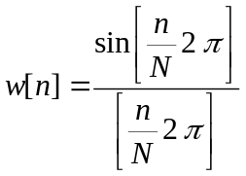 | –N/2 ≤ n ≤ N/2 – 1
2 | Валле-Пусена | 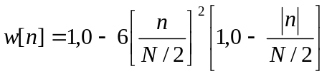  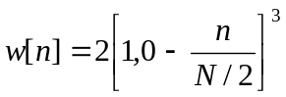 | 0 ≤ ⏐n⏐ ≤ N/4  N/4 ≤ ⏐n⏐ ≤ N/2
3 | Тюкі | 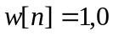  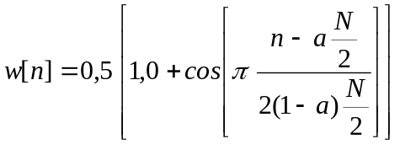 | 0 ≤ ⏐n⏐ ≤ a N/2  a N/2 ≤ ⏐n⏐ ≤ N/2  - a = 0,25  - a = 0,5  - a = 0,75
4 | Бомана | 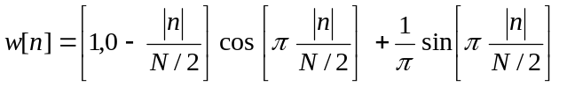 | 0 ≤ ⏐n⏐ ≤ N/2
5 | Пуасона | 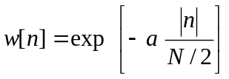 | 0 ≤ ⏐n⏐ ≤ N/2  5-1 a = 2,0  5-2 a = 3,0  5-3 a = 4,0
6 | Хеннінга-Пуасона | 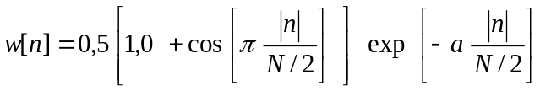 | 0 ≤ ⏐n⏐ ≤ N/2  6-1 a = 0,5  6-2 a = 1,0  6-3 a = 2,0
7 | Коші | 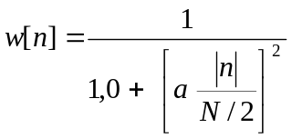 | 0 ≤ ⏐n⏐ ≤ N/2  7-1 a = 3,0  7-2 a = 4,0  7-3 a = 5,0
8 | Трикутне | 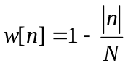 | 0 ≤ ⏐n⏐ ≤ N/2
9 | Ханна (косинус квадрат) | 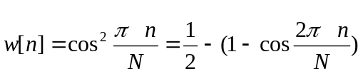 | 0 ≤ ⏐n⏐ ≤ N/2
10 | Хеммінга | 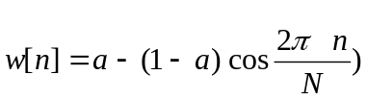 | 0 ≤ ⏐n⏐ ≤ N/2  а = 0,54
11 | Блекмана | 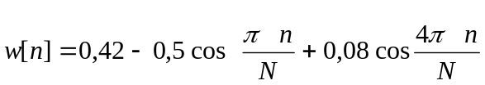 | 0 ≤ ⏐n⏐ ≤ N/2
12 | Гауса | 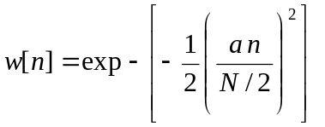 | 0 ≤ ⏐n⏐ ≤ N/2  а = 2,5
13 | Cosª | 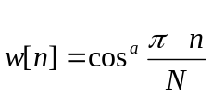 | 0 ≤ ⏐n⏐ ≤ N/2  13-1 a = 1,0  13-2 a = 3,0  13-3 a = 4,0
14 | Рісса | 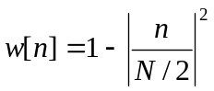 | 0 ≤ ⏐n⏐ ≤ N/2
15 |  | w(n) = 0.25 + 0,75 cos [ π(n-16)/32]
16 |  | w(n) = 0.4 + 0,6 cos [π(n-15,5)/31].

ІІІ. Вимоги до змісту та оформлення пояснювальної записки
В пояснювальній записці, обов’язково, повинні бути відображені:
- теоретичні аспекти (проблеми);
- результати розроблення відповідної структури (структурна, функціональна схеми), програмного забезпечення (блок-схема і лістинг програми), виконані згідно з вимогами нормативних документів;
- розрахунки основних параметрів (див. Таблицю);
- перспективи і шляхи покращення запропонованих технічних рішень.
Основні вимоги до змісту Пояснювальної записки наведені в Таблиці.
Таблиця
№  п/п | Орієнтована назва розділу | Орієнтований зміст розділу | Орієнтовна  кількість  сторінок  (мінімум) | Примітка
1 | Титульна сторінка | Назва теми Курсового проекту, № варіанту | 1 | Рекоменду-ється всі твердження, результати роботи наведити локанічно,об-грунтовано; бажано у виді таблиць, схем, графіків.
2 | Завдання до Курсового проекту |  | 1
3 | Анотація | Коротко наведені результати роботи | 1
4 | Зміст |  | 1
5 | Вступ | Значення, необхідність роботи | 1
6 | Теоретичний розділ | Область застосування заданої функції (алгоритму), особливості її реалізації, характеристики процесора. Особливості реалізації заданої функції на заданому класі процесорів | 3
7 | Аналіз (розробка) блок-схеми виконання заданої функції обробки сигналів та зображень на заданому типі процесора | Результати розробки блок-схеми виконання заданої функції (повинні бути наведені блок-схема (граф) та опис її роботи; аргументовано вибір типу обробки) | 3
8 | Розрахунковий розділ | Розрахунок параметрів системи:  - швидкодія;  - необхідні об’єми оперативної і постійної пам’яті;  - розрядність пам’яті команд, даних;  - похибка обчислень функції (методична, інструментальна);  - розрахунок швидкодії вхідних і вихідних каналів, тощо | 6
9 | Розробка функціональної схеми | Результати розробки структурної і функціональної схеми роботи процесора (повинні бути наведені структурна і функціональна схеми та їх опис) | 3
10 | Розробка програми виконання заданої функції (алгоритму) | Блок схема, опис і лістинг програми на мові високого рівня або на асемблері. Порахований час виконання програми. При великому обсязі лістингу – навести його в Додатку | 4
11 | Висновки | Навести чисельні значення отриманих результатів. Перспективи і шляхи покращення запропонованих технічних рішень. | 1
12 | Література | Перелік використаної літератури | 1
13 | Додатки | Графічна частина (формат А1), лістинг програми | 1

Основні вимоги до оформлення:
- формат аркушів А4;
- текстовий редактор Word (шрифт – 14; інтервал – 1,5; гарнітура – TimesNewRomanCyr);
- формули Equation 3 або 4;
- відступи, мм:
- зліва, 25;
- справа 10;
- зверху, знизу 20.
Перелік рекомендованої літератури:

Основна
- Рабинер Л., Гоулд Б. Теория и применение цифровой обработки сигналов /Пер. с англ. А.Л.Зайцева, Э.Г.Назаренко, Н.Н.Тетекина; Под ред. Ю.Н.Александрова. - М.:Мир, 1978. - 848 с.
- Цифровые фильтры и устройства обработи сигналов на интегральных микросхемах: Справочное пособие/Ф.Б.Высоцкий, В.И. Алексеев, В.П. Пачин и др.; Под ред. Б.Ф.Высоцкого.-М.: Радио и связь, 1984.-216с.
- Куприянов М. С., Матюшкин Б. Д. Цифровая обработка сигналов: процессоры, алгоритмы, средства проектирования. – Спб. : Политехника, 1998.
- Марков С. Цифровые сигнальные процессоры. Книга 1, М.:фирма МИКРОАРТ, 1996-144 с.
- Цифровой процессор обработки сигналов TMS32010 и его применение/Под ред. А.А.Ланнэ.-Л.:ВАС,1990.-296 с.
- http://www.analog.com.
- http://www.ti.com.
Допоміжна:
- Бабак В.П., Хандецький А.І., Шрюфер Е. Обробка сигналів: підручник для вузів., К., Либідь, 1996.- 390с.
- Мельник А.А. Проектирование поточного процессора БПФ на специализированных БИС.- Львов, 1990.- 43с.
- Применение цифровой обработки сигналов/ Под ред. Э.Оппенгейма.- М. Мир, 1980.- 552с.
- Сверхбольшие интегральные схемы и современная обработка сигналов: Пер. с англ.- М.: Радио и связь, 1989.- 472с.
- Справочник по устройствам цифровой обработки информации/ Н.А.Виноградов, В.Н.Яковлев, В.В.Воскресенский и др.- К:Тэхника, 1988.- 455с.
- Бондарев В.Н., Трестер Г., Чернега В.С. Цифровая обработка сигналов: методы и средства. Учебное пособие для вузов. 2-е изд. – Х.: Конус, 2001.- 398 с.
- Гольденберг А. Ш., Матюшкин Б. Д., Поляк М. Н. Цифровая обработка сигналов. Справочник. –М.: Радио и связь, 1985-312с.
- Цифровая обработка сигналов/ А.Б.Сергиенко – СПб.:Питер, 2002.-608с.
- Шрюфер Е. Обробка сигналів. Цифрова обробка дискретизованих сигналів.- К.: Либідь, 1992.- 226с.
- Яцимірський М. М. Швидкі алгоритми ортогональних тригонометричних перетворень. - Львів: Академічний Експрес, 1997. - 219 с.

Термін отримання завдання: 11.02 – 29.02
Кінцевий термін здачі 30.05.

Примітки:
- За пропозицією студента можлива часткова зміна завдання (тип процесора, розмірність і розрядність перетворення). Кінцевий термін погодження зміни – 10.03.08.
- У випадку виконання студентом магістерської роботи/дипломного проекту або участі у виконанні науково-дослідної роботи в НУ “Львівська політехніка” за напрямком цифрової обробки сигналів/зображень допускається зміна теми курсового проекту. Завдання і об’єми курсового проекту необхідно погодити до 10.03.08.
3. У випадку непогодження зміни теми до зазначених термінів залишається початкове завдання
4. Індивідуальні консультації з курсового проекту (при необхідності) згідно з розкладом: - кафедра

IV Оцінювання курсового проекту
- Максимальна кількість балів (100) складається з двох окремих компонентів:
а) правильність, достовірність і якість викладення матеріалів в пояснювальній записці (50 балів);
б) усна відповідь студента за темою курсового проекту (50 балів).
2. Розподіл балів за видами робіт курсового проекту наведений в Таблиці.
Види робіт | Максимальна к-сть балів |  | Примітка
Види робіт | п.а) | п. б)
Теоретичні основи | 5 | 15
Розробка граф-алгоритму | 4 | 5
Достовірність і повнота розрахунків | 5 | 10
Розробка схемних рішень | 8 | 10
Розробка програмного забезпечення | 8 | 10
Якість і повнота оформлення текстових матеріалів ПЗ | 10 | -
Якість оформлення графічної частини | 10 | -
Сума балів | 50 | 50 | 100

V. Приклад виконання курсового проекту

Міністерство освіти і науки України
Національний університет «Львівська політехніка»
ІКТА
Кафедра ЕОМ

Курсовий проект
з дисципліни
«Методи, алгоритми та засоби цифрової обробки сигналів та зображень»
на тему:
«Розробка процессора ШПФ»

Виконав
студент гр.

Перевірив
Ваврук Є.Я.

Львів-2008

Завдання

Варіант №
Розробити процесор ШПФ з такими вхідними даними:
Тип процесора | ADSP-21060
Кількість точок | 256
Основа ШПФ | 4
Прорідження | часове
Розрядність вхідних даних | 32
Такт поступлення вхідних даних | 20 нс
Час обробки | 0.5 мс

Анотація

В даному курсовому проекті розглянуто спосіб реалізації алгоритму ШПФ за основою 4 для сигнального процессора ADSP-21060 для 32-розрядних вхідних даних з часовим прорідженням, детально описано механізми обчислення швидкого перетворення Фур`є за заданною основою, властивості та основні характеристики процесора, на якому планується реалізація, підраховано часові ресурси для виконання обчислення, створена функціональна схема системи та написана програма, що реалізує вказаний алгоритм ШПФ на заданому процесорі.

Зміст

. Вступ | 5
1. Теоретичний розділ | 6
1.1.Характеристики сигнального процесора ADSP-21060 | 6
1.2 Опис ШПФ | 9
2. Аналіз блок-схеми виконання заданої функції обробки сигналів та зображень на заданому типі процесора | 21
3. Розрахунковий розділ | 23
4. Розробка функціональної схеми | 25
5. Розробка програми виконання заданої функції | 29
Висновки | 32
Література | 33

Вступ

Аналіз Фур'є закладає основи багатьох методів, що застосовуються в області цифрової обробки сигналів (ЦОС). По суті справи, перетворення Фур'є (фактично існує кілька варіантів таких перетворень) дозволяє співставити сигналу, заданому в часовій області, його еквівалентне представлення в частотній області, і навпаки, якщо відома частотна характеристика сигналу, то зворотне перетворення Фур'є дозволяє визначити відповідний сигнал у часовій області.
Крім того, ці перетворення корисні при проектуванні фільтрів. Частотна характеристика фільтра може бути отримана за допомогою перетворення Фур'є його імпульсної реакції. І навпаки, якщо визначена частотна характеристика сигналу, то необхідна імпульсна реакція може бути отримана за допомогою зворотнього перетворення Фур'є над його частотною характеристикою. Цифрові фільтри можуть бути створені на основі їхньої імпульсної реакції, оскільки коефіцієнти фільтра з кінцевою імпульсною характеристикою (КІХ) ідентичні дискретній імпульсній реакції фільтра.

1.Теоретичний розділ
1.1. Характеристики сигнального процесора ADSP-21060
1.1.1.Призначення ADSP-21060.
ADSP-21060 SHARC – комп’ютер із супергарвардською архітектурою , що є високо продуктивним 32-розрядним цифровим сигнальним процесором для обробки прикладних програм мови, звуку, графіки і растрових зображеннь. SHARC є системою на кристалі, оскільки базується на ядрі сімейства ADSP-21000, додаючи двохпортову пам’ять на чипі SRAM, інтегровані зовнішні пристрої вводу-виводу з підтримкою розподілених шин вводу-виводу. Завдяки кешу інструкцій процесор може виконувати майже кожну команду в одному (окремому) циклі. Чотири незалежних шини для даних, команд та шин вводу-виводу плюс перехресні переключення між зв’язками пам'яті – все це включає супергарвардська архітектура ADSP-21060.
ADSP-21060 SHARC представляє собою новий стандарт інтегрування для цифрових сигнальних процесорів, комбінуючи високо ефективне з плаваючою крапкою ядро DSP з вбудованим інтерфейсом хост-процесора, контролером прямого доступу до пам’яті, послідовними портами, link-портами, та із загальнодоступними шинами в багатопроцесорному режимі.

1.1.2.Властивості ADSP-21060.
- Чотири незалежних шини для вибірки даних, інструкції, і шини вводу-виводу.
- 32 бітні з рухомою комою обчислювальні блоки стандарту ІЕЕЕ, вузол множення, ALU, та зсувач.
- Двопортова SRAM на кристалі та вбудований процесор вводу – виводу для периферії – складають System-оn-а-сhіp.
- Вбудовані засоби мультиобробки.
- 40 MІPS, 25 ns цикл виконання інструкцій, кожна інструкція виконується за один цикл.
- 80 MFLOPS – постійна продуктивність двох генераторів адреси та даних з частково-зворотнім адресуванням.
- Ефективний програмований засіб впорядкованого планування з нульовим переповнюючим циклом.
- ІEEE JTAG стандарт 1149.1 тестових портів доступу та емуляції на кристалі.
- 32-бітний з фіксованою точністю та 40-бітний з розширюваною точністю ІEEE формати даних з рухомою комою, і 32 розрядний формат даних з фіксованою крапкою.
- Одноциклові операції множення і арифметико-логічні виконуються паралельно із вибіркою даних чи інструкцій з пам’яті.
- Двопортова 4Мbit SRAM є доступною як для ядра процесора, так і для DMA.
- 4 Gіgawords зовнішня пам’ять підтримує сторінковий режим доступу.
На рис.1 зображена блок-діаграма процесора ADSP-21060, на якій показані всі його основні вузли та зв’язки між ними. Основними вузлами є:
- 32-розрядні з рухомою комою обчислювальні блоки – АЛП, вузол множення, зсувач;
- регістровий файл даних;
- генератори адреси даних (DAG1,DAG2);
- програмний автомат (Program Sequencer) та кеш інструкцій;
- періодичний таймер;
- двопортова SRAM;
- зовнішній порт для зв'язку із зовнішньою пам'яттю та периферійними пристроями;
- інтерфейс хост процесора та багатопроцесорний інтерфейс;
- контролер DMA;
- послідовні порти;
- link-порти;
- JTAG тест;
ADSP-21060 – процесор з модифікованою гарвардською архітектурою, що містить 4Мбітну SRAM на кристалі, яка складається з двох блоків по 2 Mбіти кожен, і яка може бути сконфігурована для зберігання різних комбінацій інструкцій і даних. Подвійний доступ (тобто в один момент часу може відбуватися операція запису і читання) до кожного блоку пам'яті відбувається в єдиному циклі ядром процесора, процесором вводу/виводу чи контролером DMA.
В ADSP-21060 пам'ять може бути сконфігурована максимум з 128Кслів по 32-біти , з 256Кслів по 16-бітів для даних, та 80Кслів по 48-біт для інструкцій (чи 40-бітові дані), чи з різних комбінацій довжин слів, які поміщаються у 4Мбіти. Але до пам'яті можна звертатися лише по 16-, 32-, чи 48бітних шинах.
У режимі мультиобробки дозволяється підключення шістьох процесорів ADSP-21060 і паралельне їх функціонування. Єдиний адресний простір дозволяють прямі міжпроцесорні доступи до внутрішньої пам'яті кожного ADSP-21060. Розподілена логіка арбітражу шини керує даним режимом і розподіляє ресурси процесорів між собою. Арбітраж надає шині вибраний чи встановлений пріоритет. Максимальна швидкодія при міжпроцесорній передачі даних складає 240 Mbytes/s по link-портах чи по зовнішньому порту.
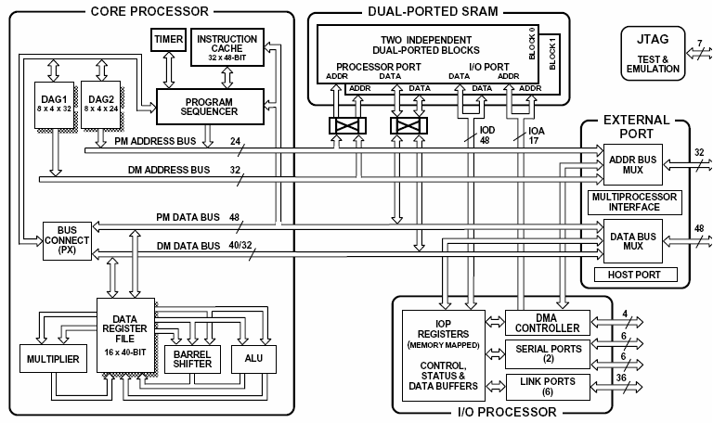
Рис.1.1: блок – діаграма процесора ADSP-21060

1.1.3.Розширення рівня системи (системні покращення)
Процесори сімейства ADSP-21000 мають декілька особливостей, що спрощують розробку системи. Ці доповнення внесені у три ключові області:
- архітектурні особливості, що підтримують мови високого рівня та операційні системи;
- ІЕЕЕ 1149.1 JTAG, що забезпечує послідовне сканування і емуляцію на кристалі
- підтримка ІЕЕЕ форматів з рухомою крапкою.
Мови високого рівня. Архітектура сімейства ADSP-21000 має кілька особливостей, що безпосередньо підтримують компілятори мов високого рівня та операційні системи:
- універсальні дані і адреси регістрів файлу
- 32-розрядні типи даних
- великий адресний простір
- пре- і пост - модифікація адресування
- розміщення циклічного буфера даних без заборони на його розміщення в пам’яті;
- стек лічильника команд, стек циклу і стек стану, що розміщенні на кристалі;
Додатково, архітектура сімейства ADSP-21000 розроблена спеціально для підтримання ANSІ-стандарту Numeric C-розширення – це перша трансльована мова, що підтримує векторні типи даних і оператори для числових і сигнальних процесів обробки сигналів.
Особливості послідовного сканування і емуляції. Процесори сімейства ADSP-21000 підтримують стандарт ІЕЕЕ1149.1 Joint Test Action Group (JTAG) для відлагодження системи. Цей стандарт визначає метод спеціального послідовного сканування стану вводу-виводу кожного компонента в системі. Послідовний порт JTAG також використовується емулятором ADSP-2106XEZ-ІCЕ для отримання можливостей емуляції на кристалі.
Формати ІЕЕЕ. Сімейство ADSP-21000 підтримує ІЕЕЕ формати даних із рухомою крапкою. Це означає, що дане сімейство, можна використовувати з ІEEE-сумісними процесорами без затрат на додаткове обладнання.

1.1.4.Опис виводів
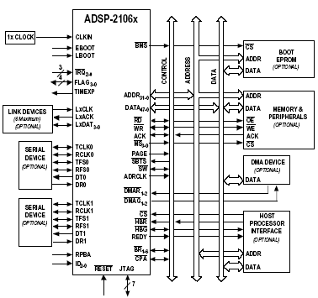
Рис.1.2. Процесор ADSP-21060

В табл.1.1. використовуються такі позначення:
A – асинхронний;
- G – земля;
- І – вхід;
- О -- вихід;
- P -- електроживлення;
- S – синхронний;
- (A/D) – активний управляючий
- (O/D) -- з відкритим стоком (open drain);
- T -- з третім станом;

Таблиця 1. 1 Опис виводів
Назва сигналу | Тип | Призначення
ADDR ₃₁₋₀ | І/O/T | Зовнішня шина адрес (Extrenal Bus Address). Вихідна шина, що використовується для адресування зовнішньої пам'яті і периферійних пристроїв. В мультипроцесорній системі для одного процесора використовується при адресуванні в операціях читання/запису до внутрішньої пам'яті чи регістра ІOP іншого ADSP-21060.
DATA ₄₇₋₀ | І/O/T | Зовнішня шина даних (Extrenal Bus Data). Двонаправлена шина даних та інструкцій. 32-бітні дані одинарної точності з рухомою комою і 32-бітові дані з фіксованою крапкою передаються лише по частині (47 - 16 ) шини, 40-бітові дані з розширюваною точністю з рухомою комою – 47 - 8, короткі 16 бітні дані – 31 – 16, в режимі ЕPROM завантаження 8-бітові дані – 23 - 16. Використання навантажуючого резистора на вході не обов’язкове.
MS ₃₋₀ | O/T | Лінії вибору пам’яті(Memory Select Lines). Сигнал на цих лініях виставляється(низький рівень) для вибору кристала для необхідного банку зовнішньої пам’яті. Розмір банку пам'яті повинен бути визначений у регістрі контролю системи (SYSCON). Це є лінії декодованої адреси пам’яті, стан яких змінюється у той самий час, як і на інших лініях адреси. Коли доступ до зовнішньої пам'яті не використовується, MS ₃₋₀ - лінії перебувають у третьому стані; вони є активними, коли виконується умовна інструкція доступу до пам'яті ,незалежно від результату. MS ₀ може використовуватися із сигналом PAGE для реалізації банку DRAM (банк 0). У багатопроцесорних системах сигнал встановлюється ведучим процесором.
RD | І/O/T | Строб читання пам’яті (Memory Read Strobe). Виставляється (низький рівень) , коли процесор читає із зовнішньої пам’яті або внутрішньої пам’яті іншого процесора (багатопроцесорний режим) та при звертанні зовнішніх пристроїв до внутрішньої пам’яті процесора в режимі читання. У багатопроцесорних системах сигнал встановлюється ведучим процесором.
WR | І/O/T | Строб запису до пам’яті(Memory Wrte Strobe). Встановлюється (низький рівень) , коли процесор виконує запис у зовнішню пам’ять або внутрішню пам’ять іншого процесора (багатопроцесорний режим) та при звертанні зовнішніх пристроїв до внутрішньої пам’яті процесора в режимі запису. У багатопроцесорних системах сигнал встановлюється ведучим процесором.
PAGE | O/T | Межа сторінки DRAM(DRAM Page Boundarу). Встановлюється при перетині межі сторінки у зовнішній динамічній пам’яті. Розмір цієї сторінки має бути визначений у контрольному регістрі WAIT. DRAM може бути реалізована лише у банку 0 зовнішньої пам’яті, тому даний сигнал використовується лише до цього банку. У багатопроцесорних системах сигнал встановлюється ведучим процесором.
ADRCLK | O/T | Вихід опорного сигналу тактової синхронізації(Clock Output Referense). У багатопроцесорних системах сигнал встановлюється ведучим процесором.
SW | І/O/T | Вибір синхронізованого запису(Sуnchronous Write Select). Використовується для синхронної взаємодії ADSP-21060 з пристроями пам’яті. Процесор встановлює сигнал(низький рівень), щоб забезпечити попереднє вказання того, що незабаром буде виконаний запис, який може і не відбутися, якщо пізніше не буде встановлений сигнал. Має бути стверджений у той самий момент часу, що і вихідна адреса. У багатопроцесорних системах сигнал встановлюється ведучим процесором. Цей сигнал вказує на тип звертання в простір зовнішньої пам’яті в багатопроцесорній системі. Виставляється, коли виводиться адреса.
ACK | І/O/S | Підтвердження доступу до пам’яті(Memory Acknowledge). Скидається зовнішніми пристроями у низький рівень, що забезпечує додавання додаткових циклів очікування при доступі до зовнішньої пам’яті. Використовується пристроями вводу/виводу, контролерами пам’яті та іншою периферією для продовження доступу до зовнішньої пам’яті.
SBTS | І/S | Перевід шини у третій стан(Suspent Bus Three-State). Зовнішні пристрої можуть встановити даний сигнал у низький рівень для переводу зовнішніх шин адреси і даних, ліній вибору пам’яті і стробів у стан з високим опором на час наступного циклу. Якщо процесор звертається до зовнішньої пам’яті доки цей сигнал встановлений (низький рівень), то таке звертання не буде закінчене до того часу, доки сигнал не буде перепідтверджений. Може використовуватися лише для виходу із стану взаємного блокування хост процесора і ADSP-21060 або при використанні контролера DRAM.
IRQ₂₋₀ | І/A | Лінії запиту переривань(Interrupt Request Lines). Можуть спрацьовувати по фронту чи по рівню.
FLAG₃₋₀ | І/O/A | Виводи прапорців(Flag Pins). Двонаправлені лінії: як вхідні сигнали використовуються як умова виконання певної операції, як вихідні – сигнали, що поступають на периферійні пристрої.
TIMEXP | O | Лічильник таймера пустий(Timer Expired). Рівний „1” протягом чотирьох циклів після зменшення вмістимого регістру TCOUNT до 0 при включеному таймері.
HBR | І/A | Запит шини хост-процесором (Host Bus Request). Встановлюється хост процесором для захоплення зовнішньої шини.
HBG | І/O | Передача шини хост-процесору (Host Bus Grant). Відповідь на попередній запит, яка дозволяю захоплення хост процесором зовнішньої шини.
CS | І/A | Вибір кристалу(Chip Select). Стверджується хост процесором для вибору ADSP-21060.
REDY(O/D) | O | Підтвердження управління шиною хост-процесору (Host Bus Acknowledge). ADSP-21060 скидає даний сигнал (низький рівень) для додавання циклів очікування при асинхронному доступі хост процесором до внутрішньої пам’яті чи розміщених у пам’яті регістрів вводу/виводу. По замовчуванню використовується як вихід з відкритим стоком; стан активного управляючого виходу програмується бітом ADREDY в регістрі SYSCON.
DMAR1 | І/A | DMA Request 1. Запит 1 DMA контролера, що використовується каналом 7.
DMAR2 | І/A | DMA Request 2. Запит 2 DMA контролера, що використовується каналом 8.
DMAG1 | O/T | DMA Grant 1. Сигнал підтвердження на DMAR1.
DMAG2 | O/T | DMA Grant 2. Сигнал підтвердження на DMAR2.
BR₆₋₁ | І/O/S | Запит шини в багатопроцесорній системі (Multiprcessing Bus Request). Використовується при багатопроцесорному режимі для арбітражу зовнішньої шини.
ID₂₋₀ | І | Багатопроцесорний ідентифікатор(Multiprocessing ID). Визначає, який сигнал запиту шини BR₁₋₆ використовується конкретним ADSP. Ці лінії визначають конфігурацію системи, тому апаратно управляються чи змінюються лише при скиді.
RPBA | І/S | Rotating Priority Bus Arbitration Select. Встановлює кругову пріоритетність при арбітражі зовнішньої шини для багатопроцесорного режиму. Коли RPBA рівний 0 – фіксовану пріоритетність.
CPA(O/D) | І/O | Пріоритетний доступ ядра(Core Priority Access). Дозволяє ядру ведучого процесора перервати фонові передачі DMA та отримати доступ до зовнішньо шини. Використовується при багатопроцесорному режимі.
DTx | O | Передача даних(Data Transmit). Використовується послідовними портами для передачі даних.
RDx | І | Приймання даних(Data Receive). Використовується послідовними портами для приймання даних.
TCLKx | І/O | Тактова синхронізація передачі(Transmit Clock). Тактова частота передачі даних послідовними портами.
RCLKx | І/O | Тактова синхронізація приймання(Receive Clock). Тактова частота приймання даних послідовними портами.
TFSx | І/O | Кадрова синхронізація передачі(Transmit Frame Sync). Використовується послідовними портами.
RFSx | І/O | Кадрова синхронізація приймання(Receive Frame Sync). Використовується послідовними портами.
LxDTA₃₋₀ | І/O | Дані link-порта(Link Port Data). Використовується link-портами.
LxCLK | І/O | Тактова синхронізація link-порта(Link Port Clock). Використовується link-портами.
LxACK | І/O | Підтвердження зв’язку через link-порти(Link Port Acknowledge). Використовується link-портами.
EBOOT | І | Вибір початкового завантаження з EPROM(EPROM Boot Select). Дозвіл режиму EPROM при початковій ініціалізації.
LBOOT | І | Вибір початкового завантаження через link-порт(Link Boot). Дозвіл режиму link при початковій ініціалізації.
BMS | І/O/T | Вибір пам’яті для початкового завантаження (Boot Memory Select). Вихід – як сигнал chip select пристрою EPROM. Вхід – при низькому рівні, визначає, що не відбувається жодного режиму початкового завантаження (“no booting”) і вибираються інструкції із зовнішньої пам’яті. Цей сигнал визначає конфігурацію системи, тому апаратно управляється чи змінюється лише при скиді.
CLKIN | І | Вхід тактової синхронізації(Clock In). Вхідний тактовий сигнал від зовнішнього тактового генератора. Цикл виконання інструкції рівний даному сигналу. Сигнал на вході CLKIN не може зупинятися чи змінюватися, а його частота не може бути нижчою за встановлене мінімальне значення.
RESET | І/A | Скид процесора(Processor Reset). Сигнал початкового установки. Після подачі даного сигналу на ядро процесора починається вибір першого слова команди із заданої комірки пам’яті по певній адресі.
TCK | І | Вхід сигналу тактової синхронізації операцій тестової логіки(Test Clock). Асинхронні такти для сканування границь JTAG.
TMS | І/S | Вибір тестового режиму(Test Mode Select). Використовується для контролю тестовим кінцевим автоматом.
TDI | І/S | Вхід тестових даних(Test Data Input). Забезпечує послідовні дані на пристрій JTAG сканування.
TDO | O | Вихід тестових даних(Test Data Output). Забезпечує видачу послідовних даних при скануванні JTAG.
TRST | І/A | Тестовий скид(Test Reset). Сигнал початкової установки вузла сканування.
EMU(O/D) | O | Стан емуляції(Emulation Status). Задає стан процесу емуляції.
ICSA | O | Зарезервований.
VDD | P | Power Supply. Джерело живлення.
GND | G | Power Supply Return. Земля.
NC |  | Не під’єднано.

1.2. Опис ШПФ
1.2.1.Опис швидкого перетворення Фур’є з прорідженням в часі
Дискретний матеріальний сигнал у вигляді кінцевої часової послідовності x(nТ) запишемо як x(nТ), де 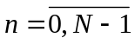 - число відліків, N – число відліків, T - період дискретизації.
N - точкове дискретне перетворення Фур'є (ДПФ) задається формулою:
де X(k) - частотний k-ий відлік чи k-а спектральна складова сигналу (визначає вихідну частотну послідовність, спектр сигналу),
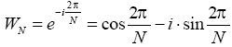
комплексна експонента, W- ядро перетворення.
При зміні значення n*k на величину кратну N ядро 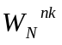не змінюється (у силу періодичності синуса і косинуса). Тобто ядро по верхньому індексу є періодичною функцією з періодом N. Тому замість добутку n*k можна вставити залишок від ділення його на N , тобто (n*k) mod N. Cпектральна функція X(k) також має період N по аргументу k.
Число множень дійсних відліків сигналу на комплексне ядро в (1) дорівнює N², а число додавань комплексних чисел - (N -1)N. Кількість цих операцій різко зростає із збільшенням N і приводить до занадто великого часу перетворення.
ДПФ стало широко застосовуватися після винаходу швидких алгоритмів, в основі яких лежить принцип зведення багатоточкового перетворення до малоточкового. Один з них (що став уже класичним) називається ШПФ із проріджу-ванням за часом. Цей алгоритм отриманий за умови, якщо N є ступенем числа 2, тобто 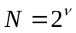, де ν - ціле число, ν≥0.
Основні формули перетворення, до яких ми прийдемо, виходять при розбивці суми в (1) на дві суми, що містять відліки з парними і непарними номерами
Власне кажучи ця операція являє собою зміну порядку сумування (перегрупу-вання доданків), від якого сума не міняється.
Можна записати 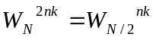, 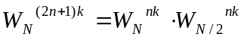. З врахуванням цього (2) прийме вигляд:
Зауважимо, що суми в (3) являють собою N/2 - точкові ДПФ часових відліків з парними номерами в першій сумі, і непарними номерами в другій сумі.
Позначимо, згідно з [1],
X(k) = X_{ν}(k) - ДПФ усіх вхідних відліків дискретного сигналу,
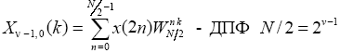
вхідних відліків з парними номерами (перше число в нижньому індексі дорівнює ν - 1, а друге - парному числу (нулю)) ,
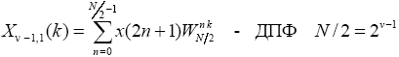
вхідних відліків з непарними номерами (друге число в нижньому індексі дорівнює непарному числу (одиниці)).
З урахуванням введених позначень одержимо коротку форму запису (3)
Спектри 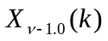і 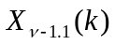 є періодичними функціями з періодом N/2 (у ядрі перетворення замість N стоїть N/2). Величина 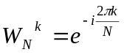 називається повертаючим множником і володіє наступною цікавою властивістю
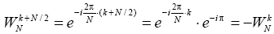
Ця властивість надає при обчисленні 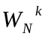 з номерами k від N/2 до (N -1) використовувати відповідні значення раніше обчислених 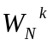 з номерами від 0 до (N/2 -1) (потрібно тільки змінити знак).
За звичай формулу (4) розбивають на два співвідношення для зазначених вище номерів і одержують основні формули (базові співвідношення) перетворення Фур'є у вигляді
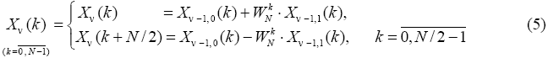
Базові співвідношення вже можна назвати швидким перетворенням Фур'є (ШПФ), тому що число операцій зменшилося. Число множень матеріальних відліків сигналу на комплексне ядро дорівнює 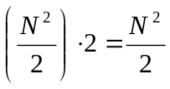. До цього потрібно додати 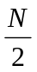 множень комплексних чисел. Число додавань дорівнює
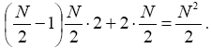
Процес розбиття за схемою базових співвідношень можна продовжувати до тих пір, доки не прийдемо до перетворень Фур'є одиничних відліків (що збігаються із самими відліками). Необхідне число операцій при цьому буде значно менше. У такому вигляді це ШПФ називають ШПФ із проріджуванням за часом.
Для пояснення процесу розбиття розглянемо більш детально, приклад ШПФ при 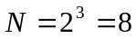.
Позначимо оператор ДПФ визначених вхідних відліків через F і запишемо відповідності між символами ДПФ, введеними вище, і цим оператором.
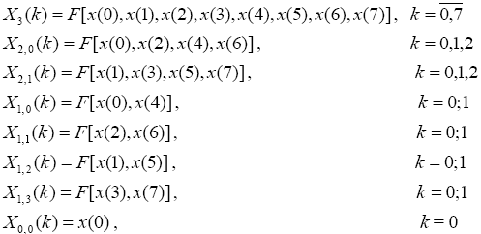
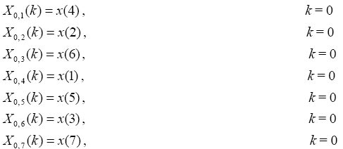
Зв'язок між ДПФ із великим і меншим числом точок відповідно до базових співвідношень записується в такий спосіб:
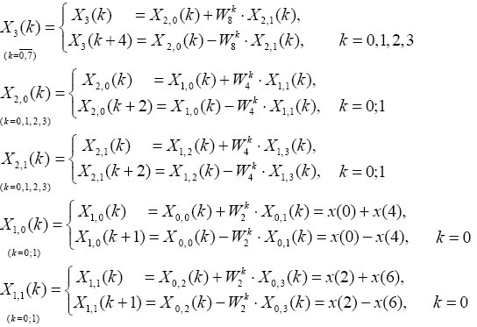
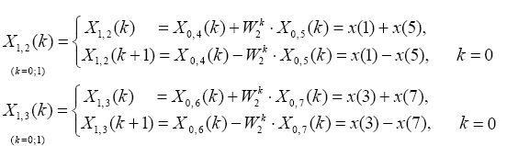
Роботу ШПФ можна пояснити графічно, якщо базові співвідношення, записані в дуже короткій формі
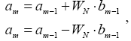
або зобразити графом
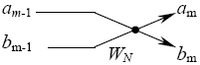
Верхній стрілці відповідає додавання, а нижній - віднімання. Попередньо b_{m-1} домножається на множник повороту W_{N}.
Використовуючи вищенаведене і розташовуючи символи ДПФ у впорядковано-му вигляді, зобразимо ШПФ геометрично за допомогою графа.
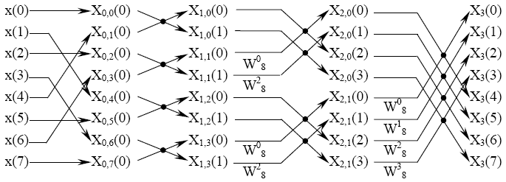
Рис.1.2.1. Граф ШПФ із проріджуванням за часом при N=8
Відзначимо, що відліки вхідної послідовності переходять у відповідні ДПФ нульового рівня відповідно до інверсії їхній двійкових номерів (операція називається перестановкою вхідних відліків). Наприклад, десятковий номер 4|₁₀ у двійковому вигляді запишеться як 100|₂. Інверсія числа 100|₂ (у прочитанні з права на ліво) запишеться як 001|₂ = 1|₁₀. Таким чином, вхідний відлік під номером 4 співпаде з першим ДПФ X_{0,1}(0). Перестановку для всіх відліків можна показати стрілками переходу: 0 → 0, 1 → 4, 2 → 2, 3 → 6, 4 → 1, 5→ 5, 6 → 3, 7 → 7.

1.2.2.Алгоритм перетворення
Алгоритм ШПФ можна скласти, спираючи на граф ШПФ при N=8. Зауважимо, що ДПФ з однаковим числом точок на графі розташовані у вигляді стовпців. Пронумеруємо ДПФ у кожнім стовпці цифрами від 0 до 7 (від 0 до N-1 у загальному випадку) зверху вниз. Вихідні значення ДПФ - комплексні числа, які можна зберігати у деякому масиві. Перехід відповідно до базових співвідношень від ДПФ попереднього стовпця до ДПФ із подвоєним числом точок наступного стовпця назвемо кроком перетворення. З огляду на послідовний характер кроків перетворення, вихідні значення ДПФ кожного стовпця можна зберігати в тому самому масиві (це повинен бути масив комплексних чисел). Остаточно масив буде містити результуючі значення ШПФ.
Графи базових співвідношень на кожнім кроці візуально групуються. Групи складаються з окремих графів чи декількох графів, що перетинаються між собою. У прикладі на першому кроці графа є 4 групи, у другому – 2 і на третьому - 1.
Введемо позначення:
- - число відліків сигналу, що обробляється, чи число точок перетворення;
- v - число кроків перетворення;
- step - номер кроку, step = 0,..., v - 1;
- group - номер групи графів, group = 0, ..., (group_max - 1), де group_max - число груп (залежить від номера кроку);
- іnput - номер ДПФ, вихід якого з'єднаний з верхнім входом графа базового співвідношення;
- іnput +add - номер ДПФ, вихід якого з'єднаний з нижнім входом цього графа;
- add - різниця відповідних номерів;
- pow - ступінь множника повороту (у тексті pow відповідає показнику k в ) .
Змінні зв'язані між собою в такий спосіб:
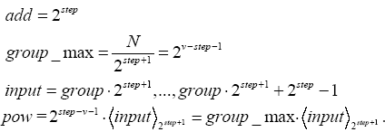
Ці співвідношення отримані при аналізі графа ШПФ.
Для приведеного графа побудована таблиця, у якій для кожного кроку перетворення занесені індекси і їхні межі зміни, що використані в циклах програми. Нижче приведений алгоритм програми. Його особливість - результат виходить у масиві вхідних даних. Алгоритм побудований для випадку комплексних вхідних даних, як більш загальний випадок.
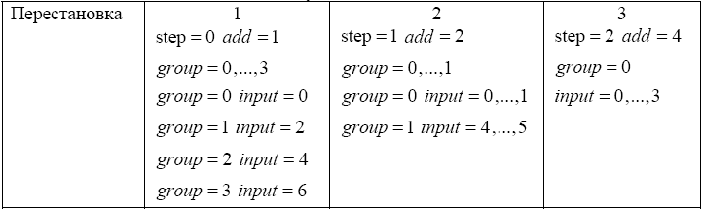

1.2.3.Алгоритм ШПФ із проріджуванням за часом
Вхідні дані в алгоритмі:
Х(k), k = 0,..., N -1 - масив комплексних вхідних і вихідних даних.
Для k = 0,..., N -1 встановити:
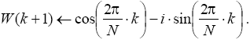
Встановити:
1. Перестановка елементів масиву Х(k).
2. Якщо step = v, перейти до кроку 9.
3. group←0/
4. Якщо group = group_max: step←step+1, add←add * 2,
group_max←group_max/2, перейти до кроку 2.
5. іnput ← group 2^{step +1}.
6. Якщо іnput = group 2^{step+1}+2^{step}: group←group+1, перейти до кроку 4.
7. [Базова операція]
pow ←group_max *<input>₂^{step+1},
t← X(іnput + add) * W(pow +1),
X(іnput +add) ←X(іnput) - t,
X(іnput) ←X(іnput) + t.
8. input←input+1, перейти до кроку 6.
9. Завершення.

1.2.4.Алгоритм двійково-інверсної перестановки
1. k←0.
2. Якщо k = N, то виконання алгоритму припиняється.
3. n← m← 0 (n←0,m←0 ).
4. Якщо m = v : перейти до кроку 7.
5. Якщо біт з номером m (0-ої біт - наймолодший) числа k дорівнює 1,
то n←n + 2^{v - m - 1}.
6. m←m+1, перейти до кроку 4.
7. Якщо k < n : X(k)↔ X(n).
8. k←k+1, перейти до кроку 2.

1.2.5.Приклад виконання для 64-точкового перетворення за основою 4
Табл.2.2.2. Порядок розташування відліків
Порядок перед відповідною ітерацією |  |  | Номер метелика в ярусі
1 | 2 | 3 | Номер метелика в ярусі
0 | 0 | 0 | 1
16 | 4 | 1 | 1
32 | 8 | 2 | 1
48 | 12 | 3 | 1
1 | 1 | 4 | 2
17 | 5 | 5 | 2
33 | 9 | 6 | 2
49 | 13 | 7 | 2
2 | 2 | 8 | 3
18 | 6 | 9 | 3
34 | 10 | 10 | 3
50 | 14 | 11 | 3
…
15 | 51 | 60 | 16
31 | 55 | 61 | 16
47 | 59 | 62 | 16
63 | 63 | 63 | 16

Блок-схема перетворення виглядає так:
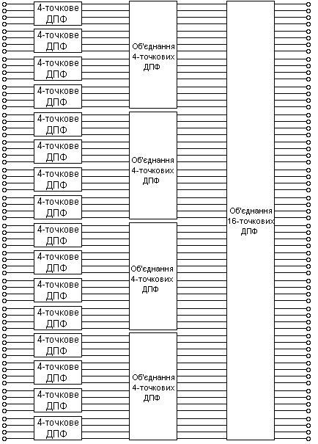
Рис.1.2.2. Блок-схема 64-точкового перетворення за основою 4

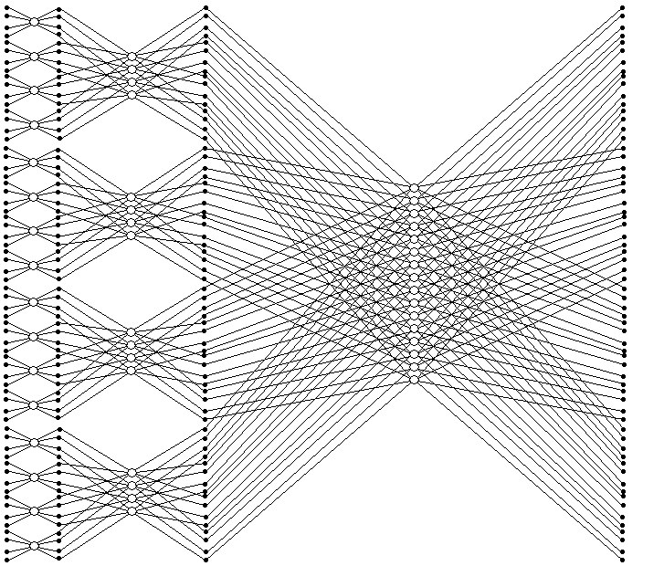
Рис.1.2.3. Граф 64-точкового ШПФ за основою 4 з прорідженням по часу

2. Аналіз (розробка) блок-схеми виконання заданої функції обробки сигналів та зображень на заданому типі процесора

Алгоритм базової операції ШПФ за основою 4 і проріджування за часом можна представити у вигляді
А'₁ = А₁ + A₂W₁ + A₃W₂ + A₄W₃ = (А₁ + A₃W₂) + (A₂W₁ + A₄W₃),
A'₂ = A₁ jA₂W₁ – A₃W₂ ± jA₄W₃ = (A₁ – A₃W₂ ) j(A₂W₁ - A₄W₃ ),
A'₃ = A1 - A₂W₁ + A₃W₂ - A₄W₃ = (A₁ + A₃W₂) - (A₂W₁ + A₄W₃),
A'₄ = A₁ ± jA₂W₁ – A₃W₂ jA₄W₃ = (A₁ - A₃W₂) ± j(A₂W₁ - A₄W₃),
де A'₁, A'₂, А'з, А'₄ - результати базової операції; А₁, А₂, А₃, А₄ - вхідні відліки; W₁, W₂, W₃ - комплексні коефіцієнти; j - уявна одиниця, верхній знак перед j відповідає прямому, нижній - оберненому ШПФ.
ReA'₁ = [ReА₁ + (ReA₂*ReW₂ - ІmA₃*ImW₂)] + [(ReA₂*ReW₁ - ImA₂*ImW₁) + (ReA₄ *ReW₃ – ImA4*ImW3)],
ІмA'₁ = [Іm A₁ + (Re A₃*Im W₂ + ImA₃*Re W₂)] + [(ReA₂*ImW₁ + ІmA₂*ReW₁) + (ReA₄*ImW₃ + ImA₄*Re W₃)],
RеA'₂ = [ReA₁ - (ReA₃*ReW₂ - ImA₃*ImW₂)] ± [(ReA₂*ImW₁ + ImA₂*ReW₁) – (ReA₄*ІmW₃ + ImA₄*ReW₃)],
ImA'₂ = [ImA₁ - (ReA₃*ІmW₂ + ImA₃*ReW₂)] [(ReA₂*ReW₁ - ImA₂*ImW₁) - (ReA₄*ReW₃ - ImA₄*ImW₃)],
ReA'₃ = [ReA₁ + (ReA₃*ReW₂ - ImA₃*ImW₂)] - [(ReA₂*ReW₁ - ImA₂*ImW₁) + (ReA₄*ReW₃ - ImA₄*ImW₃)],
ІmA'₃ = [ІmA₁ + (ReA₃*ImW₂ + ImA₃*ReW₂)] - [(ReA₂*ImW₁ + ImA₂*ReW₁) +(ReA₄*lmW₃ + ImA₄*ReW₃)],
ReA'₄ = [ReA₁ - (ReA₃*ReW₂ – ImA₃*ImW₂)] [(ReA₂*ImW₁ + ImА₂*ReW₁) - (ReA4*ReW3 -ImA₄*ReW₃)],
ImA'₄ = [ImA₃ - (ReA₃*ImW₂ + ImA₃*ReW₂)] ± [(ReA₂*ReW₁ - ImA₂*Im W₁) - (ReA4*ReW3 – ImA₄*ImW₃)]

Для виконання базової операції вимагається виконати 12 операцій множення і 22 додавання.

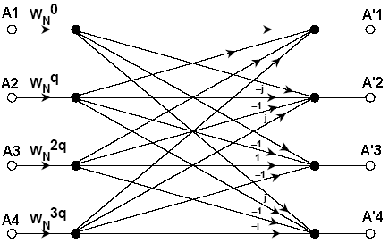
Рис.2.1. «Метелик» алгоритму ШПФ з прорідженням по часу

Табл.2.1. Порядок слідування відліків для кожного ярусу
I | II | III | IV
0 | 0 | 0 | 0
64 | 16 | 4 | 1
128 | 32 | 8 | 2
192 | 48 | 12 | 3
1 | 1 | 1 | 4
65 | 17 | 5 | 5
129 | 33 | 9 | 6
193 | 49 | 13 | 7
2 | 2 | 2 | 8
66 | 18 | 6 | 9
130 | 34 | 10 | 10
194 | 50 | 14 | 11
3 | 3 | 3 | 12
67 | 19 | 7 | 13
131 | 35 | 11 | 14
195 | 51 | 15 | 15
4 | 4 | 17 | 16
68 | 20 | 21 | 17
132 | 36 | 25 | 18
196 | 52 | 29 | 19
…
62 | 206 | 242 | 248
126 | 222 | 246 | 249
190 | 238 | 250 | 250
254 | 254 | 254 | 251
63 | 207 | 243 | 252
127 | 223 | 247 | 253
191 | 239 | 251 | 254
255 | 255 | 255 | 255

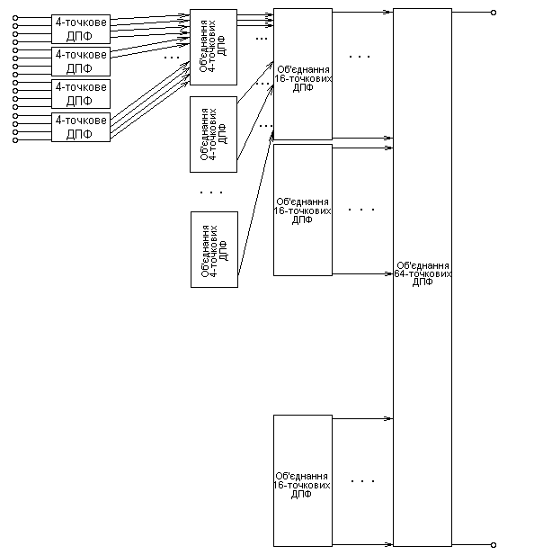
Рис.2.2. Блок-схема алгоритму 256-точкового перетворення за основою 4

3.Розрахунковий розділ
Частота роботи процесора: 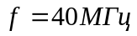, звідси цикл виконання команди: 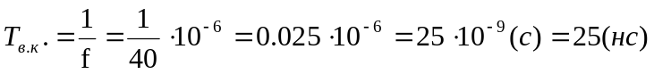.

base – основа базової операції «метелик»;
N – кількість точок вхідного перетворення;
base=4;
N=256;
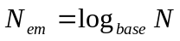 – кількість етапів перетворення;
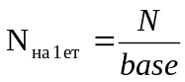 – кількість базових операцій «метелик» на одному етапі;
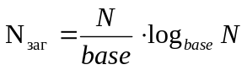 – кількість базових операцій у всьому перетворенні;
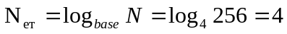
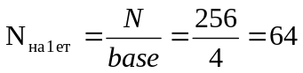
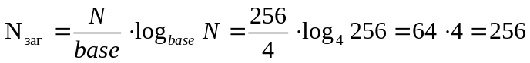
Для виконання базової операції «метелик» необхідно:
- 12 операцій множення;
- 22 операцій додавання;
- 14 операцій читання з пам`яті:
- 4*2=8 (для читання дійсної та уявної частини вхідних відліків);
- 3*2=6 (для читання дійсної та уявної частини комплексних коефіцієнтів);
- 8 операцій запису:
- 4*2=8 (для запису дійсної та уявної частини вхідних відліків);
В результаті на одну базову операцію припадає 56 операцій: N_{на 1 мет}=56 (оп)

Тривалість виконання обчислення ШПФ:

Тривалість надходження даних у процесор для обробки:
Т_{надх}=20нс – такт надходження даних;
Тривалість надходження даних у процесор та тривалість обчислення ШПФ:
Ця величина менша за заданий час обробки: 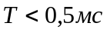, тобто для виконання обчислення достатньо одного процесора.
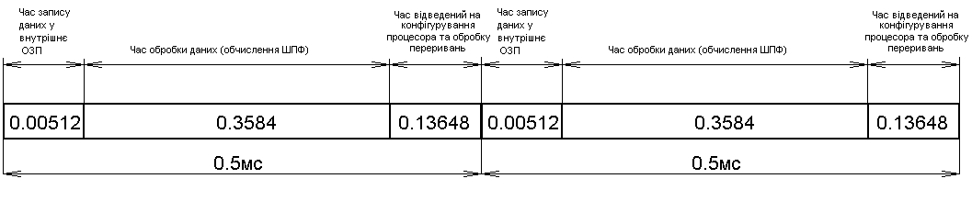
Рис.3.1. Часова діаграма роботи системи
Внутрішня ОЗП процесора ADSP-21060 є 4Мбіта, тобто може бути сконфігурована наступним чином: 2¹⁸ слів по 16 розрядів (4Мб=2²² біт).
Для розв`язання поставленої задачі необхідно 512 слів по 16 розрядів. 512х16=2⁹х2⁴⁼2¹³. Тобто внутрішньої ОЗП цілком вистачає.
Для зберігання повертаючих множників необхідно ПЗП об`ємом: 1536х16,
оскільки на 1 операцію метелик необхідно 3 повертаючих множника, кожен з яких містить дійсну та уявну частину, всього є 256 базових операцій, розрядність операндів є 16. Тому 3*2*256=1536.
Окремо використовуємо завантажувальну пам`ять, де буде зберігатися лістінг програми.
Необхідна зовнішня ОЗП розміром 512х16 для постійного приймання даних, що надходять.
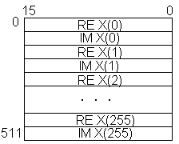
Рис.3.2.Ділянка пам`яті внутрішньої ОЗП, що приймає участь в обробці

4. Розробка функціональної схеми

4.1. Вибір мікропроцесора
Згідно варіанту завдання було вибрано процесор ADSP-21060, тактова частота роботи якого – 40МГц і відповідна тривалість такту – 25нс. На вхід сигнального мікропроцесора надходять такі сигнали:
- CLKIN – сигнал синхронізації, що надходить з внутрішнього тактового резонатора;
- 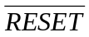– глобальний сигнал аппаратного скиду;
- 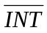 – сигнал зовнішнього маскованого переривання;
Вихідними та двонапрямленими сигналами по відношенню до мікропроцесора є:
- 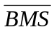 – сигнал вибору кристалу мікросхеми завантажувальної пам`яті;
- ADDR[31:0] – шина адреси;
- DATA[47:0] – шина даних;
- 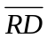– строб читання даних з зовнішнього пристрою у мікропроцесор;
- 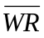– строб запису даних у зовнішній пристрій з мікропроцесора;
- 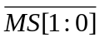 – сигнали вибору кристалів відповідно зовнішнього ПЗП(MS1) та зовнішнього ОЗП(MS0);
Інші сигнали або не задіяні, або їх використання не розглядається у данному курсовому проекті. Наприклад, виведення оброблених даних на зовні з мікропроцесора є передбаченим каналами прямого доступу до пам`яті DMA і є відповідний фонд часу для здійснення цієї операції.

4.2. Пам’ять завантаження
Це пам’ять типу EPROM, тобто стирання старої інформації та запис нової є можливим, але лише в результаті спеціального процесу, для здійснення якого запам`ятовуючий пристрій виводиться з робочого режиму (читання даних) та проводиться репрограмування (стирання відбувається за допомогою ультрафіолет-тових променів).
В даному проекті цей блок пам`яті використовується для зберігання програми обчислення алгоритму ШПФ.
Дана пам’ять призначена для зберігання програми роботи мікропроцесора.
Після ввімкнення живлення чи програмному скиді (встановлення у початковий стан) програма автоматично завантажується до внутрішньої пам’яті. Цей процес називається початковим завантаженням.
ADSP-21060 підтримує три режими початкового завантаження: від EPROM, хост процесора та link-портів. У даному випадку використовується EPROM-режим, при цьому використовуються 48-розрядні інструкції та канал DMA для передачі цих інструкцій до внутрішньої пам’яті. При EPROM-режимі ADSP-21060 читає дані з 8-розрядної зовнішньої EPROM.
Режим початкового завантаження вибирається відповідно до сигналів LBOOT, EBOOT, BMS:
EBOOT LBOOT BMS Booting Mode
1 0 як вихідний EPROM-режим
При EPROM-завантаженні (EBOOT=1) сигнал BMS використовується як вихідний і з’єднуючись з ЕВООТ, утворює сигнал вибору кристалу.
Розмір пам`яті умовно беремо 1024х8.

4.3. Зовнішнє ПЗП
Запам`ятовуючий пристрій типу ROM (призначена тільки для читання) зберігає інформацію, що ніколи не змінюється. Інформація записується у нього при виготовленні на промисловому підприємстві з допомогою шаблона (масок) на завершальному етапі технологічного процесу.
В даному курсовому проекті пам’ять цього типу використовується для зберігання повертаючих множників, її розмір обґрунтований у вищенаведеному розділі і складає 1536х16.

4.4. Зовнішнє ОЗП
Запам`ятовуючий пристрій типу SDRAM (Synchronous Dynamic RAM) є швидкодіючою пам`ятю з високою пропускною здатністю. В ній синхросигналу пам’яті тісно пов`язані з тактовою частотою системи, в ній використовується конвеєризація тракта просування інформації, може застосовуватися багатобанкова структура пам`яті.
Вона використовується для зберігання даних, що надходять у систему зовні від давача сигналу. Її розмір 512х16.
Роботою цієї пам`яті керує безпосередньо вузол керування, а не сигнальний процесор, як для вище описаних блоків пам`яті.
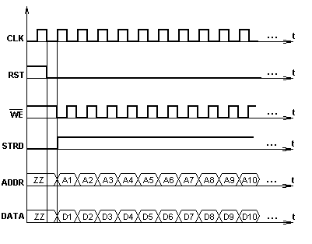
Рис.4.1.Часова діаграма запису у зовнішнє ОЗП

4.5. Розробка керуючого пристрою
Призначення даного вузла – арбітраж доступу до зовнішнього ОЗП між обчислювальним процесором та давачем сигналу.
Сигнали, що надходять на керуючий пристрій:
- CLK – сигнал синхронізації з давача;
- – глобальний сигнал апаратного скиду;
- STRD – строб даних, що надходить з давача;
- ADDR_IN – шина адреси з обчислювального процесору;
- – строб читання зовнішньої пам`яті, надходить з процесору;
- 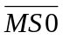 – вибір кристалу зовнішньої пам`яті, надходить з процесору;
Сигнали, що виходять з керуючого пристрою:
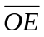– дозвіл видачі даних з мікросхеми зовнішньої пам`яті;
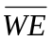 – дозвіл запису до мікросхеми зовнішньої пам`яті;

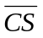 – вибір кристалу зовнішньої пам`яті;
ADDR_OUT – шина адреси, що скеровується на мікросхему зовнішньої пам`яті;
– сигнал маскованого переривання;
Регістр стану зберігає значення сигналів , , , Вихід можна використати як сигнали дозволу у буферній розв`язці для шини даних, оскільки сигнали та взаємовиключаючі і суперечать один одному. Сигнал можна також використати як сигнал ACK, що надходить на процесор і є підтвердженням доступу до зовнішньої пам`яті зовнішнім пристроєм.
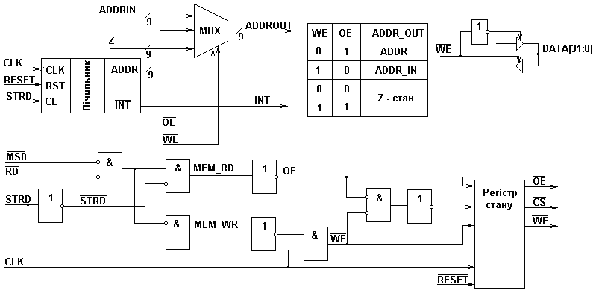
Рис.4.2. Структура керуючого пристрою

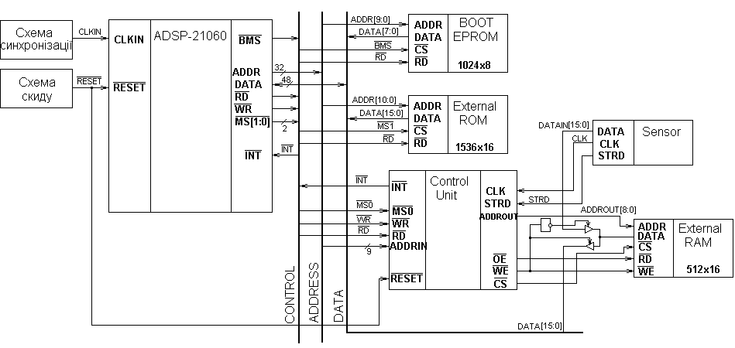
Рис.4.3. Структура обчислювальної системи

Табл..4.1. Таблиця станів керуючого автомату
Сигнал | Стан очікування | Запис в ОЗП | Читання з ОЗП
RD# | x | X | 0
MS0# | x | x | 0
STRD | 0 | 1 | 0
OE# | 1 | 1 | 0
WE# | 1 | 0 | 1
CS# | 1 | 0 | 0
MEM_RD | 0 | 0 | 1
MEWR | 0 | 1 | 0
ADDR_OUT | Z | ADDR | ADDR_IN

Сигнал формується лічильником при досягненні межі лічби і направляється на процесор, де обробляється програмою обробки переривань. Лічильник сам скидає сигнал переривання на початку нового циклу лічби. Лічильник сам скидається у початковий стан при надходження стробу даних, а також при подачі апаратного скиду.
Дані надходять із сенсора 16-розрядними і по черзі записуються у зовнішнє ОЗП

5. Розробка програми виконання алгоритму ШПФ
Структуру програми, що виконує обчислення за алгоритмом ШПФ можна уявити наступним чином:
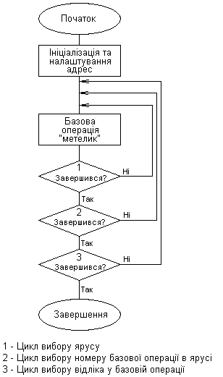
Рис.5.1. Узагальнена блок-схема алгоритму
Кожен з трьох циклів призначений для правильного визначення номеру відліку в конкретний момент обчислення. Перший цикл визначає номер ярусу, другий – номер базової операції у ярусі, третій – номер відліку у базовій операції.
Вводиться масив, що зберігає відліки, в програмі названий matrix, його номер відповідно – N (кількість точок перетворення). Кожен елемент массиву – комплексне число. Інший массив W призначений для зберігання повертаючи множників. На кожну базову операцію припадає 3 повертаючих множника (четвертий фактично дорівнює 1), тому його розмір: 4*64*3=768 (4 - кількість ярусів, 64 - кількість базових операцій в ярусі). Елемент цього масиву є так само комплексним числом.
Текст програми, написаної на мові С, поданий нижче
N=256;
struct complex
{ double re;
double im;
};
complex W[3*N];
complex matrix[N];
int i,imax,j,x1,x2,x3,x4;
int f; //номер етапу
int p; //номер операції в етапі
complex temp1,temp2,temp3,temp4;
f=0;
for(imax = N-1; imax <=0; imax = (imax+1)/4 – 1)
{ p=0;
for(j = 0; j < N; j = j + (imax+1)*4)
{
x1 = j + (imax+1)*0;
x2 = j + (imax+1)*1;
x3 = j + (imax+1)*2;
x4 = j + (imax+1)*3;
for (i = 0; i <= imax; i++)
{

temp1.re=
matrix[x1+i].re + matrix[x3+i].re*W[n*64+p*3+1].re –
- matrix[x3+i].im*W[n*64+p*3+1].im +
+ matrix[x2+i].re*W[n*64+p*3+0].re –
- matrix[x2+i].im*W[n*64+p*3+0].im +
+ matrix[x4+i].re*W[n*64+p*3+2].re –
- matrix[x4+i].im*W[n*64+p*3+2].im;
temp1.im=
matrix[x1+i].im + matrix[x3+i].re*W[n*64+p*3+1].im +
+ matrix[x3+i].im*W[n*64+p*3+1].re +
+ matrix[x2+i].re*W[n*64+p*3+0].im +
+ matrix[x2+i].im*W[n*64+p*3+0].re +
+ matrix[x4+i].re*W[n*64+p*3+2].im +
+ matrix[x4+i].im*W[n*64+p*3+2].re;
temp2.re=
matrix[x1+i].re - matrix[x3+i].re*W[n*64+p*3+1].re +
+ matrix[x3+i].im*W[n*64+p*3+1].im +
+ matrix[x2+i].re*W[n*64+p*3+0].im +
+ matrix[x2+i].im*W[n*64+p*3+0].re -
- matrix[x4+i].re*W[n*64+p*3+2].im –
- matrix[x4+i].im*W[n*64+p*3+2].re;
temp2.im=
matrix[x1+i].im - matrix[x3+i].re*W[n*64+p*3+1].im -
- matrix[x3+i].im*W[n*64+p*3+1].re -
- matrix[x2+i].re*W[n*64+p*3+0].re +
+ matrix[x2+i].im*W[n*64+p*3+0].im -
- matrix[x4+i].re*W[n*64+p*3+2].re +
+ matrix[x4+i].im*W[n*64+p*3+2].im;
temp3.re=
matrix[x1+i].re + matrix[x3+i].re*W[n*64+p*3+1].re –
- matrix[x3+i].im*W[n*64+p*3+1].im -
- matrix[x2+i].re*W[n*64+p*3+0].re +
+ matrix[x2+i].im*W[n*64+p*3+0].im +
+ matrix[x4+i].re*W[n*64+p*3+2].re –
- matrix[x4+i].im*W[n*64+p*3+2].im;
temp3.im=
matrix[x1+i].im + matrix[x3+i].re*W[n*64+p*3+1].im +
+ matrix[x3+i].im*W[n*64+p*3+1].re -
- matrix[x2+i].re*W[n*64+p*3+0].im -
- matrix[x2+i].im*W[n*64+p*3+0].re +
+ matrix[x4+i].re*W[n*64+p*3+2].im +
+ matrix[x4+i].im*W[n*64+p*3+2].re;
temp4.re=
matrix[x1+i].re - matrix[x3+i].re*W[n*64+p*3+1].re +
+ matrix[x3+i].im*W[n*64+p*3+1].im -
- matrix[x2+i].re*W[n*64+p*3+0].im –
- matrix[x2+i].im*W[n*64+p*3+0].re -
- matrix[x4+i].re*W[n*64+p*3+2].re +
+ matrix[x4+i].im*W[n*64+p*3+2].im;
temp4.im=
matrix[x1+i].im - matrix[x3+i].re*W[n*64+p*3+1].im -
- matrix[x3+i].im*W[n*64+p*3+1].re +
+ matrix[x2+i].re*W[n*64+p*3+0].re -
- matrix[x2+i].im*W[n*64+p*3+0].im -
- matrix[x4+i].re*W[n*64+p*3+2].re +
+ matrix[x4+i].im*W[n*64+p*3+2].im;

matrix[x1+i].re = temp1.re;
matrix[x1+i].im = temp1.im;
matrix[x2+i].re = temp2.re;
matrix[x2+i].im = temp2.im;
matrix[x3+i].re = temp3.re;
matrix[x3+i].im = temp3.im;
matrix[x4+i].re = temp4.re;
matrix[x4+i].im = temp5.im;
}
p++;
}
f++;
}
Значення imax+1 означає кількість груп, по яких проводиться збірка на конкретному ярусі і приймає значення: 64, 16, 4, 1. На першому ярусі є 64 групи операцій по 4 відліка кожна, на другому – 16 груп і збірка ведеться по 16 відліків і т.д.
Організація змінної j передбачає, що вона буде вибирати групу відліків для базової операції, спираючись на неї визначаються їх адреси змінними х1, х2, х3, х4. Ці адреси зміщуються за певним законом для кожної групи відліків, використовуючи третій цикл, що обробляю вже безпосередньо групу.
Змінні temp1, temp2, temp3, temp4 – зберігають тимчасові значення результатів обчислення. Значення f та p визначають адресу повертаю чого множника для даної базової операції.

Висновки
Під час виконання курсового проекту було розглянуто приклад реалізації обчислювальної системи, в основі якої лежить алгоритм швидкого перетворення Фур’є за основою 4. Дана система обробляє вхідний сигнал, що є 32-розрядним і надходить з тактом, який дорівнює 20 нс. Вхідні дані оновлюються кожні 0.5 мс і представляються 256-ма вхідними відліками, що містять дійсну та уявну частину. Роботою сигнального процесора ADSP-21060 керує вузол керування, що є спеціалізованим пристроєм і розробленим під конкретну систему. Системі також належить блок зовнішньої пам’яті типу RAM, де безпосередньо зберігаються дані, що надійшли, пам`ять завантаження типу EPROM та блок зовнішнього ПЗП, для зберігання повертаючи множників, які використовуються при обчисленні ШПФ.
В результаті набуто досвід у проектуванні обчислювальної системи, розглянуто основні компоненти, з яких вона складається, засвоєно алгоритми, на основі яких виконується обчислення.

Література
- Рабинер Л., Гоулд Б. Теория и применение цифровой обработки сигналов /Пер. с англ. А.Л.Зайцева, Э.Г.Назаренко, Н.Н.Тетекина; Под ред. Ю.Н.Александрова. - М.:Мир, 1978. - 848 с.
- Цифровые фильтры и устройства обработи сигналов на интегральных микросхемах: Справочное пособие/Ф.Б.Высоцкий, В.И. Алексеев, В.П. Пачин и др.; Под ред. Б.Ф.Высоцкого.-М.: Радио и связь, 1984.-216с.
- Куприянов М. С., Матюшкин Б. Д. Цифровая обработка сигналов: процессоры, алгоритмы, средства проектирования. – Спб. : Политехника, 1998.
- Марков С. Цифровые сигнальные процессоры. Книга 1, М.:фирма МИКРОАРТ, 1996-144 с.
- Цифровой процессор обработки сигналов TMS32010 и его применение/Под ред. А.А.Ланнэ.-Л.:ВАС,1990.-296 с.
- http://www.analog.com.
- http://www.ti.com.
- Бабак В.П., Хандецький А.І., Шрюфер Е. Обробка сигналів: підручник для вузів., К., Либідь, 1996.- 390с.
- Мельник А.А. Проектирование поточного процессора БПФ на специализированных БИС.- Львов, 1990.- 43с.
- Применение цифровой обработки сигналов/ Под ред. Э.Оппенгейма.- М. Мир, 1980.- 552с.
- Сверхбольшие интегральные схемы и современная обработка сигналов: Пер. с англ.- М.: Радио и связь, 1989.- 472с.
- Справочник по устройствам цифровой обработки информации/ Н.А.Виноградов, В.Н.Яковлев, В.В.Воскресенский и др.- К:Тэхника, 1988.- 455с.
- Бондарев В.Н., Трестер Г., Чернега В.С. Цифровая обработка сигналов: методы и средства. Учебное пособие для вузов. 2-е изд. – Х.: Конус, 2001.- 398 с.
- Гольденберг А. Ш., Матюшкин Б. Д., Поляк М. Н. Цифровая обработка сигналов. Справочник. –М.: Радио и связь, 1985-312с.
- Цифровая обработка сигналов/ А.Б.Сергиенко – СПб.:Питер, 2002.-608с.
- Шрюфер Е. Обробка сигналів. Цифрова обробка дискретизованих сигналів.- К.: Либідь, 1992.- 226с.
- Яцимірський М. М. Швидкі алгоритми ортогональних тригонометричних перетворень. - Львів: Академічний Експрес, 1997. - 219 с.

Примітка:
  - Наведений варіант виконання курсового проекту не повністю відповідає вимогам, зокрема, не врахований вплив повертаючих множників на часові параметри, не оптимізована структура програмного забезпечення, неоптимальна організація функціональної схеми.
  - В Додатках до курсового проекту була наведена функціональна схема.
  - Курсовий проект був оцінений на оцінку ВІДМІННО (88 балів); причому усна компонента становила 50 балів, а графічна частина була виконана з дотриманням всіх нормативних вимог.



